File Queue 자바 개발자 매뉴얼
(FileQueue Middleware ver14.x.x 기준 )
리눅스 버전

최종 작성일: 2023/05/22

개요
메시지 기반 미들웨어인 FileQueue 는 C언어로 개발되었으며, JAVA 개발자를 위한 JNI 인터페이스를 제공한다. 본 제품은 리눅스와 유닉스 OS에서 작동하며, 윈도우는 지원하지 않는다.
본 문서에서는 자바 개발자가 FileQueue 사용을 경험하기 위하여 리눅스에서 본 미들웨어를 설치하는 과정과 설치 후 java 프로그래밍을 통한 FileQueue 접근 API를 설명한다.
실제 현장에서는 현업의 미들웨어 담당자가 설치, 라이선스 발급 및 환경설정을 하게 되기 때문에 java 개발자는 설치과정, 환경설정, 큐생성 및 접근확인 절차는 숙지하지 않아도 된다.
따라서, 자바 개발자는 앞의 내용은 참고만 하고 문서의 마지막 내용(9페이지: 자바 개발 및 테스트)인 java 프로그래밍 과정으로 바로 넘어 가도 된다.

준비사항
- 라이선스 발급
- 자바설치
FileQueue 미들웨어는 라이선스 파일이 설치되어야 동작하며, 라이선스를 얻기 위해서는 설치 하고자 하는 서버의 운영체제 버전과 호스트 이름을 패키지 공급사에 전달하여, 패키지와 라이선스파일을 전달받아 설치하여야 한다.
패키지가 동작을 위한 사전 설치 소프트웨어는 아래와 같다.
- JDK “1.7.X 이상” (권장 jdk 1.8.x 이상)
(컴파일시 jni.h를 사용함. jni.h 가 존재하여야 함)
확인 JDK가 설치된 디렉토리의 /include/jni.h 의 존재여부 확인
- 1달 유효기간의 Trial 라이선스를 모듈과 함께 동봉.

패키지 파일
전달되는 패키지 파일은 fq_14.4.0_java_package.tar(이 파일명은 변경될 수 있음) 이며, 본 파일을 설치하고자 하는 서버의 사용자 홈 디렉토리에 복사한 후 tar 명령을 통해 푼다.
$ tar xvf fq_14.4.0_java_package.tar <ENTER>
또는 동봉된 파일이 gz일 경우
$ tar xvfz fq_14.4.0_java_package.tar.gz <ENTER>

파일을 풀고 나면 fq_14.4.x_java_package 디렉토리가 자동으로 생성되며 그 아래에는 다음과 같은 디렉토리들과 파일2개가 존재한다.
- bin: 미들웨어 유틸리티 파일
- enmq: 파일큐와 라이선스/info 파일 가 존재하는 위치
- examples: java source examples 및 java classs build script
- include: include 파일들
- lib: FileQueue 라이브러리 파일
- logs: 어플리케이션 구동시 미들웨어처리 관련 로그파일 위치
- setup.txt : (파일) : 사용절차 매뉴얼( 본 문서 대신 이 파일을 참고하여 설치 진행을 해도 됨)
- env.sh: (파일) 환경 값 셋팅 shell script
$ source env.sh <ENTER>
: 환경값을 로그인 관련 rc 파일(.bashrc, .profile 등)에 셋팅하지 않고 일시적으로 환경값을 변경하여 테스트 및 개발을 원할 경우 이 스크립트를 내 환경에 맞게 vi 편집하여 수행한 후 테스트 및 개발을 진행해도 된다.

사용절차 요약
- 환경변수 값 셋팅
- 라이선스 발급 및 설치 ( 개발 과정에는 생략 Trial 라이선스 무료발급)
- 큐 생성
- 큐 접근 확인
- Java 개발 및 테스트

사용절차 상세
- 환경변수값 셋팅
미들웨어가 정상동작하기 위한 환경셋팅이며 본 문서에서는 리눅스에서 사용자 홈에 존재하는 .bashrc 또는 .profile에 추가하여야 하는 내용을 설명한다.
설치 디렉토리의 env.sh 파일의 내용을 복사하여 .bashrc 또는 .profile에 붙여넣기를 한다.
export JAVA_HOME=/usr/lib/jvm/java-8-openjdk-amd64
export LD_LIBRARY_PATH=$LD_LIBRARY_PATH:${HOME}/fq_14.4.x_java_package/lib:
export FQ_DATA_HOME=${HOME}/fq_14.4.x_java_package/enmq
export FQ_INSTALL_HOME=${HOME}/fq_14.4.x_java_package/
export PATH=$PATH:${HOME}/fq_14.4.x_java_package/bin

JAVA_HOME은 서버의 JAVA 설치 환경에 맞게 수정한다. 나머지 4개 항목은 사용자 계정의 홈에서 패키지를 풀었을 경우 수정할 필요가 없다. 만약, 다른 위치에서 풀었다면 맞게 수정하여야 한다

.bashrc 수정 후에는 터미널 로그아웃 후. 재 로그인을 해야한다. (또는 $ . .bashrc <ENTER> 수행)
재로그인 후에 환경변수 확인
$ echo $FQ_DATA_HOME <ENTER>
출력)
/home/javauser/fq_14.4.x_java_package/enmq

위와 같이 출력되면 정상이다

- 라이선스 발급 및 설치
라이선스 발급을 위해서는 공급사에 설치하고자하는 서버의 운영체제 환경과 호스트이름을 전달하여야 한다. 발급받은 라이선스 파일을 패키지 설치 디렉토리의 enmq 디렉토리 밑에 이동시키면 된다.
제공된 패키지내에는 제공일로부터 1개월간 유요한 Trial 라이선스가 동봉되어 짐.
-rw-r--r-- javauser javauser 28 May 3 03:06 DESKTOP-G7IIL9O.license
위의 예시는 DESKTOP-G7IIL9O 라는 호스트이름을 가진 서버의 정식 라이선스가 발급된 경우이며 임시 라이선스가 발급된 경우에는 아래와 같이 나타남.
-rw-r--r--. 1 ums ums 28 6월 10 21:08 trial

정식 라이선스 파이명은 호스트이름.license 로 존재한다. Trial 일 경우 Trial 파일이 존재.

- 큐생성
큐는 여러 디렉토리에 생성될 수 있다.
이 때, 큐가 설치된 모든 디렉토리를 지정하는 파일이 ~/enmq/ FQ_directories.list 파일이다.
이 파일에는 1개 이상의 큐설치 디렉토리가 지정되어 있어야 한다.
/app_3.0/fq_14.4.0_java_package/enmq
위는 파일 내용이다.

큐를 생성하기 위해서는 ~/bin/fqm 이라는 유틸리티를 사용한다. 큐 생성순서는 다음과 같다.
- 첫번째: fqm 유틸리티를 이용하여 기본 info 파일 생성
- 두번째: 편집기(vi)를 이용하여 생성된 info 파일 수정
- 세번째: fqm 유틸리티를 이용하여 실제 큐 생성
첫번째 info 파일생성 명령은 아래와 같다.
$ fqm –q {큐생성 디렉토리명} {큐명} FQ_GEN_INFO <ENTER>
예시) 디렉토리(라이선스 파일이 복사된 위치)에 TST이라는 큐명을 생성하고자 할 때 실제 명령을 다음과 같다.
$ fqm -q /home/javauser/fq_14.4.x_java_package/enmq TST FQ_GEN_INFO <ENTER>
ch=[q] optarg=[(null)] optind=[2]
Success!

성공시 디렉토리(/enmq)에는 TST.Q.info 라는 이름이 생성되어 진다.
두번째 절차는 이 파일을 편집하는 것이다.
QNAME = "TST"
QPATH = "/home/javauser/fq_14.4.x_java_package/enmq" -> 변경필요
MSGLEN = "4096"
MMAPPING_NUM = "10"
MULTI_NUM = "100"
DESC = "temporary"
XA_MODE_ON_OFF = "ON"
WAIT_MODE_ON_OFF = "OFF"
MASTER_USE_FLAG = "0"
MASTER_HOSTNAME = "0"

만들어진 파일의 내용은 위와 같다.
만약, 큐 메시지 크기를 8192로 변경하고자 하면 4096을 8192로 변경한다. 생성되는 큐의 레코드 량은 MMAPPING_NUM 와 MULTI_NUM 의 곱의 값이 된다. 즉 위에서는 1000개의 레코드가 만들어 진다. 만약 10만개의 레코드를 생성코자 한다면 10 -> 1000으로 변경하면 된다.
그리고 DESC (Description: 설명) 을 원하는 문자열로 변경한다.
나머지 항목을 특별한 경우가 아니면 그데로 둔다.

세번째, info파일 편집을 마쳤으면 실제 큐를 생성한다. 명령은 아래와 같다.
$ fqm -q /home/javauser/fq_14.4.x_java_package/enmq TST1 FQ_CREATE <ENTER>
ch=[q] optarg=[(null)] optind=[2]
CMD:[0] path=[/home/javauser/fq_14.4.x_java_package/enmq] qname=[TST1] ...
- Check if header file already does exist ................................[OK ]
- create header dummy file................................................[OK ]
- header mmapping.........................................................[OK ]
- initialize header file..................................................[OK ]
- change mode body file..................................................[OK ]
- close all files safely..................................................[OK ]
- Finalize................................................................[OK ]
- Check if data file already does exist ..................................[OK ]
- create dummy data file..................................................[OK ]
result: rc=[0]

성공적으로 큐가 생성되면 위와 같은 메시지가 모두 OK로 출력된다. 만약 이중에 NOK가 포함 되어 있다면 실패한 것이고 이때는 /tmp/fqm.log 파일은 확인하여 실패 원인을 추적할 수 있다.

큐가 정상적으로 생성되면 디렉토리에 아래와 같은 파일이 생성된다.
-rw-rw-rw- 1 javauser javauser 1032 May 3 18:33 TST.h
-rw-rw-rw- 1 javauser javauser 4096000 May 3 18: TST.r

- 접근확인
정상적으로 생성이 되었을 경우, 모니터링 프로그램을 통해 큐 파일의 상태를 확인할 수 있다.
모니터링을 위한 프로그램은 패키지 설치 위치의 /bin 에 위치한다.
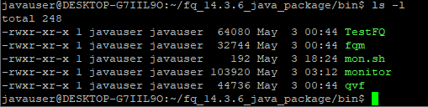

모니터링 유틸은 2가지 이며, monitor 와 qvf 이다. Monitor는 인자 없이 쉘에서
$ monitor <ENTER>
를 치면 수행된다.

단, monitor 프로그램은 ncurses 동적 라이브러리를 사용한다. 따라서, 이 라이브러리가 서버에 설치되지 않은 경우에는 정상적으로 동작하지 않는다. ncurses라이브리리를 설치할 수 없는 경우에는 아래에서 설명하는 qvf 유틸리티를 이용하면 된다.

이 프로그램은 서버에 설치되어 있는 모든 큐들의 상태를 보여준다. 모든 설치가 정상적이라면 이 화면에 아래와 같이 실시간 큐 상황이 보이게 된다.
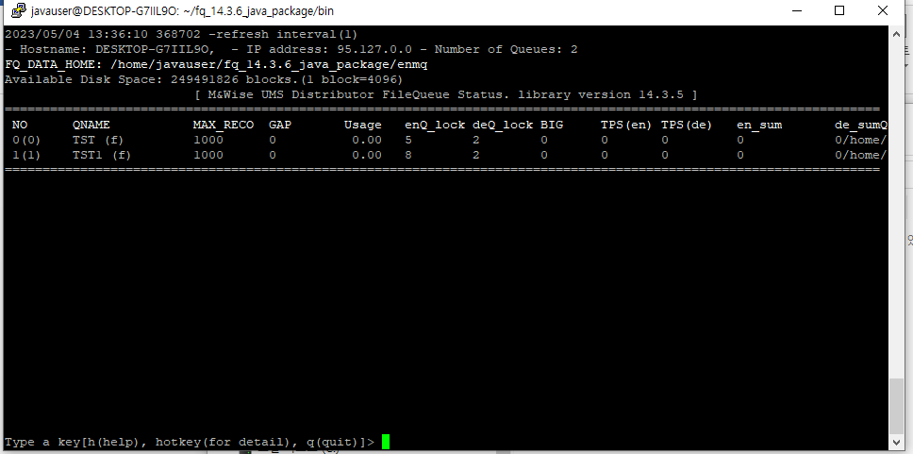
위의 화면에는 TST 와 TST1이라는 큐의 상태가 실기간으로 보이는 화면이다.
만약 TST라는 큐만 생성되었다면 TST라는 한줄의 내용만 보일게 될 것이다.
참고) 위 화면에서 IP address가 정확하게 나타나게 하는 방법
큐가 생성된 위치에(~/enmq) FQ_external_env.conf 파일이 존재하며 이 파일에 Ethernet card 의
정확한 명칭을 XML 형식으로 작성한 후 monitor를 다시 실행하면 실제 IP가 정확하게 표기됨.
Ifconfig 명령 또는 ip addr show 명령을 이용하면 현재 서버의 Ethernet card 에 할당된 IP 리스트가 아래와 같이 모두 나타나며 여기서 한 개의 Ethernet 명칭을 FQ_external_env.conf 파일에 편집한다.
$ ip addr show <enter>
2: enp11s0: <BROADCAST,MULTICAST,UP,LOWER_UP> mtu 1500 qdisc pfifo_fast state UP group default qlen 1000
link/ether 90:2b:34:58:8d:46 brd ff:ff:ff:ff:ff:ff
inet 172.30.9.20/24 brd 172.30.9.255 scope global noprefixroute dynamic enp11s0
valid_lft 2865sec preferred_lft 2865sec
inet6 fe80::76b5:bc17:64a3:9a03/64 scope link noprefixroute
valid_lft forever preferred_lft forever
3: eno1: <BROADCAST,MULTICAST,UP,LOWER_UP> mtu 1500 qdisc pfifo_fast state UP group default qlen 1000
link/ether 90:2b:34:58:8d:44 brd ff:ff:ff:ff:ff:ff
inet 172.30.9.56/24 brd 172.30.9.255 scope global noprefixroute dynamic eno1
valid_lft 2745sec preferred_lft 2745sec
inet6 fe80::8ef0:e00c:e221:fbcd/64 scope link noprefixroute
valid_lft forever preferred_lft forever
4: wlp8s0: <BROADCAST,MULTICAST,UP,LOWER_UP> mtu 1500 qdisc noqueue state UP group default qlen 1000
link/ether 74:e5:43:b8:0b:ad brd ff:ff:ff:ff:ff:ff
inet 172.30.9.30/24 brd 172.30.9.255 scope global noprefixroute dynamic wlp8s0
valid_lft 2666sec preferred_lft 2666sec
inet6 fe80::2751:bc04:536e:efb/64 scope link noprefixroute

아래는 FQ_external_env.conf 파일 내용
<eth>enp11s0</eth>
예시이다.

모니터링을 하는 또 하나의 유틸은 qvf 명령이다. 이 프로그램은 하나의 큐에 관한 상세내역을 실시간 출력하는 프로그램이다. 이 프로그램의 실행 편의를 위해 mon.sh 이 제공된다.
mon.sh 을 구동하게 되면 TST 라는 큐의 상세내역이 아래 화면과 같이 1초간격으로 refresh 되면서 화면에 나타난다.( 큐설치 위치에 따라 vi 편집 필요)

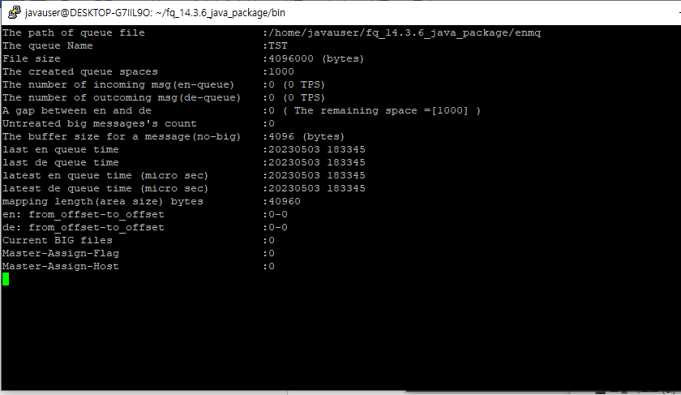
중단을 위해서는 Control + ‘C’로 중단한다.
모니터링에 생성된 큐의 상황이 잘 표시된다면 큐 생성도 완전하게 된 것이면 접근도 가능한 상태가 확인된 것이다. 만약, 다른 큐의 내용을 보려면 이 파일을 큐명을 인자로 받도록 수정하여
$ mon.sh [큐명] <enter>
형식으로 수행하도록 수정하면 된다.

여기 까지가 환경설정/큐생성/접근확인 과정이다.
요약하면 패키지를 디렉토리에 푼 후, 내 환경에 맞게 편집 해야 할 목록은 아래와 같다.
~/mnwise_package/env.sh
-> JAVA_HOME 편집
-> LD_LIBRARY_PATH
-> FQ_DATA_HOME
-> FQ_INSTALL_HOME
-> PATH

~/enmq/
->FQ_directories.list : 압축을 푼 디렉토리로 변경필요
-> 모든 .info 파일들: 3개 TST.info , TST1.info , TST2.info
-> create.sh, unlink.sh
- FQ_external_env.conf
~/examples
-> 모든. java 소스에는 enmq 디렉토리가 들어 있다.
사용하게 될 TestEnQ.java, TestDeQXA.java 예제 소스에 enmq 가 들어가있는 부분을
큐가 설치된 디렉토리(enmq)로 변경하면 된다.

~/bin/ mon.sh (큐상태 모니터링) 내에도 큐 설치 위치가 포함되어 있어 이를 수정한다.

- 자바 개발 및 테스트
자바언어를 이용하여 큐에 접근하기 위한 모든 예제들은 설치 디렉토리의 examples 폴더 밑에 존재한다.
여기서는 TST라는 큐가 사전에 생성되어 있다는 전제조건하에서 이 큐에 데이터를 넣을 때 사용되는 en-queue 예제와 큐에서 데이터를 꺼낼 때 사용되는 de-queue 과정을 제공하는 예제 소스를 참고로 설명한다.

설치 디렉토리 examples에는 미들웨어 사용을 위한 여러 예제 소스들이 포함되어 있으나, 실제 java 어플리케이션 개발자가 사용하게 될 en-queue/de-queue 소스만을 설명한다.

- en-queue 예제 소스 : TestEnQ.java
- de-queue 예제 소스: TestDeQ.java / TestDeQXA.java
- 멀티쓰레드 예제 소스: MultiThread_DeQ_Demo.java / Multithread_example.java

먼저, 큐에 데이터를 꺼내는 과정인 de-queue 예제 소스는 아래와 같다.
개발하려는 소스에 필수로 포함되어야 할 주요 부분은 적색으로 표기되어 있다.
1 import com.clang.fq.*;
2
3 /*
4 ** Warning: max buffer size is 65536
5 */
6 public class TestDeQXA {
7 static {
8 System.loadLibrary("jfq"); // Load native library at runtime
9 // hello.dll (Windows) or libhello.so (Unixes)
10 System.loadLibrary("fq");
11 }
12 TestDeQXA () {
13
14 }
15
16 // Test Driver
17 public static void main(String[] args) {
18 int rc;
19
20 // make a FileQueueJNI instance with naming test.
21 // 3-th argument is loglevel. (0: trace, 1: debug, 2: info, 3: Warning, 4: error, 5: emerg, 6: request)
22 // Use 1 in dev and 4 real.
23 String Qpath = System.getenv("FQ_DATA_HOME");
24 FileQueueJNI test = new FileQueueJNI( 0, "/tmp/jni.log", 1, Qpath, "TST");
25
26 rc = test.open(); // 프로그램 구동시에만 1회 호출
27 if( rc < 0 ) {
28 System.out.println("open failed: " + test.logname + "," + test.path + "," + test.qname + "," + " rc: " + rc);
29 return;
30 }
31 System.out.println("open success: " + test.logname + "," + test.path + "," + test.qname + "," + " rc: " + rc);
32
33 for(;;) { // polling file queue.
34
35 rc = test.readXA(); // XA read 반복호출
36 if( rc < 0 ) {
37 System.out.println("readXA failed: " + test.path + "," + test.qname + "," + " rc: " + rc);
38 break;
39 }
40 else if( rc == 0 ) {
41 System.out.println("empty: " + test.path + "," + test.qname + "," + " rc: " + rc);
42
43 try {
44 Thread.sleep(1000); // Pause for 1 second
45 }
46 catch(InterruptedException ex) {
47 Thread.currentThread().interrupt();
48 }
49 continue;
50 }
51 else {
52 String data = test.get_out_msg();
53 long out_seq = test.get_out_seq();
54 String out_unlink_filename = test.get_out_unlink_filename();
55 long out_run_time = test.get_out_run_time();
56
57 System.out.println("read success: " + test.path + "," + test.qname + "," + " rc: " + rc + " msg: " + data + " seq: " + out_seq + " unlink_filename: " + out_unlink_filename + " run_timme(micro seconds): " + out_run_ti me);
58
59 // input your jobs in here
60 //
61 //
62
63 if( rc > 10) { // normal data
64 rc = test.commitXA();
65 System.out.println("commit success: rc: " + rc);
66 }
67 else { // abnormal data
68 rc = test.cancelXA();
69 System.out.println("cancel success: rc: " + rc);
70 break;
71 }
72 continue;
73 }
74 }
75 test.close(); // 프로그램 종료시에만 1회 호출
76 }
77 }

예제프로그램 개요)
본 예제는 큐에 들어오는 메시지를 기다리다 데이터가 들어오면 처리하고 다시 꺼내는 작업을 반복하는 데몬 서버프로그램의 예제 이다. 큐에서 데이터를 꺼내는 방법은 두 가지가 존재한다.
하나는 NON-XA 모드 이고 하나는 XA 모드 이다. 본 예제는 XA 모드의 예제이다.
XA모드의 꺼내기는 데이터 분실을 방지하는 모드이며, 데이터를 꺼내어도 commit을 수행하기 이전에는 데이터가 큐에서 삭제되지 않기 때문에 데이터를 꺼낸 후 처리 중 프로세스가 비정상 중단되어도 데이터가 사라지지 않는다. NON-XA모드에서는 꺼낸 순간 데이터가 큐에서 사라지기 때문에 데이터의 분실을 어플리케이션 프로그램이 책임져야 한다.

주요 코드 설명)
6~11 라인: file queue 동적 라이브러리 로딩
23 String Qpath = System.getenv("FQ_DATA_HOME");
환경설정값에서 큐위치를 읽어 온다.
24 FileQueueJNI test = new FileQueueJNI( 0, "/tmp/jni.log", 1, Qpath, "TST");
FileQueue 객체생성:
인자값:
- th: 0 멀티 쓰레드일 경우 스레드별 다른 인덱스를 0, 1, 2 .. 값으로 지정하고 싱글 일 경우에는 0을 사용하면 된다.
- th: 로그파일 위치 및 이름.:
- th: 로그레벨 (0: trace, 1: debug, 2: info, 3: Warning, 4: error, 5: emerg, 6: request) 6종류이며 0:trace 레벨이 가장 상세한 내역이 로그에 저장된다. 통상적으로 개발중에는 trace 또는 debug를 사용하고 운영단계에서는 error를 지정한다.
- 큐위치: 큐가 생성된 디렉토리명을 전달한다.
- 큐이름: 큐이름을 전달한다.

26 rc = test.open();
큐를 오픈한다 리턴값(rc)가 < 0 일 경우, 오류발생으로 중단한다.

35 rc = test.readXA(); // XA read
XA 모드로 데이터를 읽어 온다.
리턴은 0, <0, >0 3가지 형태이며, 0일경우 들어온 데이터가 없는 empty 를 의미하고,
- 경우는 정상적으로 데이터를 꺼낸것이며 정상적인 업무를 수행하면 된다.

< 0 경우는 읽기 오류이며 만약 그값이 -99 라면, 관리자에 의한 큐사용 중지가 발생한것이기 때문에 1초간 sleep후에 다시 읽기를 수행반복하거나 중지하여야 한다.
이때의 동작은 운영설계에 따라 달라진다.
64 rc = test.commitXA()
데이터를 꺼낸 후 정상적인 처리가 이루어 졌을 경우에는 commitXA()를 호출하고 다음 읽기를 수행한다.

68 rc = test.cancelXA();
만약 업무처리가 실패하였다면 cancelXA()를 호출한다.
75 test.close();
서버를 종료하고자 할 때, 오픈된 큐를 닫는다.

큐에 데이터를 넣는 과정인 en-queue 예제 소스는 아래와 같다.
1 import com.clang.fq.*;
2
3 public class TestEnQ {
4 static {
5 System.loadLibrary("jfq"); // Load native library at runtime
6 // hello.dll (Windows) or libhello.so (Unixes)
7 System.loadLibrary("fq");
8 }
9 TestEnQ () {
10
11 }
12
13 // Test Driver
14 public static void main(String[] args) {
15 int rc;
16
17 // make a FileQueueJNI instance with naming test.
18 // 3-th argument is loglevel. (0: trace, 1: debug, 2: info, 3: Warning, 4: error, 5: emerg, 6: request)
19 // Use 1 in dev and 4 real.
20 String Qpath = System.getenv("FQ_DATA_HOME");
21 FileQueueJNI test = new FileQueueJNI( 0, "/tmp/jni.log", 1, Qpath, "TST");
22
23 rc = test.open();
24 if( rc < 0 ) {
25 System.out.println("open failed: " + test.logname + "," + test.path + "," + test.qname + "," + " rc: " + rc);
26 return;
27 }
28 System.out.println("open success: " + test.logname + "," + test.path + "," + test.qname + "," + " rc: " + rc);
29
30
31 float usage;
32 usage = test.usage();
33 System.out.println("Current Usage: " + usage);
34
35
36 // String kind_media = "LM"; /* kind_media kakao:KA */
37 String kind_media = "SM"; /* kind_media kakao:KA */
38 // String kind_media = "PU"; /* kind_media Push:PU */
39 // String kind_media = "EM"; /* kind_media Email:EM */
40 // String kind_media = "SM"; /* kind_media SMS:Short Message */
41 String phone_no = "01072021516";
42 String send_msg = "01234567890123456789012345678901234567890123456789012345678901234567890123456789012345678901234567890123456789012345678901234567";
43 String template = "Hello %var1% ! my name is %var2%________________________________________________________________________________________________";
44 String var_data = "Choi|Gwisang";
45
46 String SendData = kind_media+phone_no+send_msg+template+var_data;
47
48 System.out.println( "Send Data: " + SendData );
49 rc = test.write( SendData );
50 // rc = test.write("01072021516This is a send msg.....................................................................");
51 if( rc < 0 ) {
52 System.out.println("Write failed: " + test.path + "," + test.qname + "," + " rc: " + rc);
53 test.close();
54 return;
55 }
56 else if( rc == 0 ) {
57 System.out.println("full: " + test.path + "," + test.qname + "," + " rc: " + rc);
58 test.close();
59 return;
60 }
61 else {
62 long out_seq = test.get_out_seq();
63 long out_run_time = test.get_out_run_time();
64
65 System.out.println("Write success: " + test.path + "," + test.qname + "," + " rc: " + rc + "," + " seq: " + out_seq + " run_time(micro seconds): " + out_run_time);
66 test.close(); // 반복적으로 en_queue 할 경우 이분분으 루프 밖으로 뺀다.
67 return;
68 }
69 }
70 }

예제 프로그램 개요)
위 프로그램은 1건의 메시지를 큐에 넣는 과정을 설명한 소스이다.
만약, 반복적으로 메지지를 넣는다면 매번 큐를 오픈 할 필요 없이 한번만 오픈하고, write() 만을 반복하면 된다.

소스설명)
1~30 라이까지는 de-queue과정과 동일하다.

31 float usage;
32 usage = test.usage();
33 System.out.println("Current Usage: " + usage);
현재 큐의 사용량을 가져온다. 리턴값은 33.5 와 같이 float 값이다.
현재 사용량에 따라 동작을 달리 할 필요가 있는 경우 이 함수 호출을 이용하면 된다.
41~46 en-queue 하고자 하는 message 를 String으로 만든다.
49 rc = test.write( SendData );
메시지를 en-queue한다.
리턴값은 0, 0>, <0 세가지 형태이다.
0일경우는 큐가 full되어 있는 경우이다. 이 때는 정책에 따라 일정 시간을 sleep후 다시 49 write를 호출하거나 중단하면 된다.
- 경우에는 정상적으로 en-queue 된 것이다.
< 0 : 경우에는 오류가 발생한 것이며, 중단하고 로그파일의 내용을 확인하고 조치하여야 한다.

빌드과정
환경셋팅이 정상적으로 되었을 경우 패키지/examples 디렉토리 밑에 존재하는 build.sh 을 수행하면 동봉된 모든 예제들이 재 빌드 된다.

만약, 개발자가 새로운 my_exercise.java 를 생성하였을 경우.

$ javac -classpath ./FileQueueJNI.jar my_exercise.java <ENTER>

명령을 수행하여 빌드한다.

프로그램 구동
패키지에 제공된 en-queue(TestEnQ.java) / de-queue(TestDeQXA.java) 예제프로그램으로 동작을 확인 하는 과정은 다음과 같다.
먼저, 터미널 3개를 연다.
1번 터미널에서 위에서 설명한 monitor 또는 mon.sh 을 수행한다.
2번 터미널에서
$ java TestDeQXA <ENTER>
를 구동하면 데어터가 없음을 알리는 로그가 화면에 1초단위로 스크롤 된다.
3번 터미널에서
$ java TestEnQ<ENTER>
를 구동하면 1건의 데이터가 큐에 들어가고 2번 터미널에서 이 메시지를 꺼내어 화면에 꺼낸 데이터를 출력할 것이다.
이 때, 1번 터미널에서의 변화를 보면 순간적으로 변화가 보일 것이다.

패키지 공급 및 소스 문의
연락처:
전화: 010-7202-1516 최귀상
이메일: gwisang.choi@gmail.com

감사합니다.

개정 보충편 — Linux/WSL 로컬 개발환경 구축
FileQueue Java/JNI 개발자 매뉴얼 v0.3 | 기존 2023년 원문 19페이지 전체 보존 + 상세 보충
적용 범위: Linux / WSL2, Trial 라이선스, fqm(FileQueueManager), 신규 Java 17/JNI 개발환경. 원문에 기술된 기존 JNI API는 역사적 참고자료이며, 신규 JNI API와 혼용하지 않는다.
A. 이 문서의 사용 방법

A. 이 문서의 사용 방법
처음 설치하는 개발자는 이 보충편의 A~G를 순서대로 수행한다. 기존 매뉴얼의 설치·큐 생성 화면과 설명은 앞부분에 그대로 남겨 두었다. 패키지의 실제 디렉터리명·라이선스 정책·fqm 옵션은 공급받은 배포본을 우선한다.

B. 개발자 PC 준비

B.1 운영체제 및 WSL
Windows에서는 WSL2에 Linux 배포판(Ubuntu 또는 AlmaLinux 등)을 설치해 Linux 터미널에서 작업한다. FileQueue의 Linux 바이너리는 Windows 명령 프롬프트에서 직접 실행하지 않는다. 개발과 테스트는 WSL 내부 Linux 파일시스템에서 수행하는 것을 권장한다.
uname -a
cat /etc/os-release
hostname
pwd
id

B.2 JDK 및 빌드 도구
기존 매뉴얼은 JDK 1.7 이상을 설명하지만 신규 JNI 예제는 Java 17을 기준으로 한다. 배포판 패키지 이름은 다를 수 있으므로 아래 예시는 해당 배포판에서 확인한다.
# Ubuntu 계열 예시
sudo apt update
sudo apt install -y openjdk-17-jdk build-essential make libncurses-dev
# RHEL/AlmaLinux 계열 예시
sudo dnf install -y java-17-openjdk-devel gcc gcc-c++ make ncurses-devel
java -version
javac -version
readlink -f "$(command -v javac)"
find /usr/lib/jvm -path '*/include/jni.h' -print

C. 패키지 수령과 설치

C.1 배포 방식
미들웨어 설치 패키지와 Trial 라이선스는 담당자가 이메일 또는 USB로 전달한다. 파일을 받은 후 압축 형식과 실제 파일명을 확인한다. 라이선스의 유효기간과 호스트 제약은 전달받은 안내를 따른다.

C.2 압축 해제
mkdir -p ~/filequeue-install
cd ~/filequeue-install
ls -lh
# 실제 받은 파일명에 맞게 아래 명령 중 하나를 사용
tar xvf fq_14.4.0_java_package.tar
# 또는
tar xvfz fq_14.4.0_java_package.tar.gz
주의: 위 파일명은 2023년 원문에 나온 예시다. 실제 배포본의 버전·폴더 구조가 다르면 그에 맞춘다.

C.3 설치 폴더 확인
cd <압축을_푼_패키지_디렉터리>
ls -lah
ls -lah bin enmq examples include lib logs
원문 기준: bin=관리 유틸리티, enmq=큐 및 라이선스 관련 파일, examples=예제, include=C 헤더, lib=공유 라이브러리, logs=로그, env.sh=환경설정, setup.txt=간단 사용 절차.

D. 환경변수 설정과 확인

D.1 제공된 env.sh 우선 사용
cd <패키지_디렉터리>
cat env.sh
# 실제 설치 경로 및 JAVA_HOME을 먼저 확인·수정
source ./env.sh
환경변수의 정확한 이름과 값은 배포 패키지의 env.sh를 기준으로 한다. 특히 PATH, LD_LIBRARY_PATH, JAVA_HOME, FQ_DATA_HOME 등은 실제 설치 디렉터리와 일치해야 한다.

D.2 적용 결과 확인
echo "$JAVA_HOME"
echo "$FQ_DATA_HOME"
echo "$LD_LIBRARY_PATH"
command -v fqm
ls "$JAVA_HOME/include/jni.h"
터미널을 새로 열 때도 적용하려면 검증된 env.sh 호출을 ~/.bashrc에 추가한다. 설정이 잘못되면 원래 상태로 돌릴 수 있도록 ~/.bashrc를 백업한다.
cp ~/.bashrc ~/.bashrc.before_filequeue
# 아래 경로는 실제 경로로 교체
printf '\nsource /실제/설치/경로/env.sh\n' >> ~/.bashrc
source ~/.bashrc

E. Trial 라이선스 설치
2023년 원문에 따르면 라이선스 파일은 enmq 아래에 위치한다. 정식 라이선스는 호스트명 기반 파일, Trial은 Trial 파일 형태일 수 있다. 실제 파일명과 복사 위치는 배포 안내를 확인해야 한다.
hostname
ls -lah <패키지_디렉터리>/enmq
# 담당자가 전달한 라이선스 파일명·설치 위치를 확인한 뒤 복사
라이선스 오류가 발생하면 호스트명, 배포판, 유효기간, 라이선스 파일의 실제 위치 및 접근 권한을 점검한다. 라이선스 파일 내용을 매뉴얼이나 공개 저장소에 복사하지 않는다.

F. fqm으로 로컬 테스트 큐 생성

F.1 큐 디렉터리 등록
원문에 따르면 큐 디렉터리 목록은 enmq/FQ_directories.list에 관리한다. 테스트 큐를 생성할 위치가 목록에 포함되어 있는지 먼저 확인한다.
cat <패키지_디렉터리>/enmq/FQ_directories.list
ls -ld <큐_생성_디렉터리>

F.2 TST 큐의 info 파일 생성
원문에서 확인되는 실제 구문은 다음과 같다. 하이픈은 ASCII '-'를 사용한다.
fqm -q <큐_생성_디렉터리> TST FQ_GEN_INFO
명령이 성공하면 해당 큐 디렉터리에 TST.Q.info 파일이 생성된다. 파일을 편집하기 전에 원본을 백업한다.
cd <큐_생성_디렉터리>
cp TST.Q.info TST.Q.info.bak
vi TST.Q.info

F.3 큐 크기 및 용량 설정
원문에서는 메시지 최대 크기 예시로 4096→8192 변경을 설명한다. 레코드 수는 MMAPPING_NUM × MULTI_NUM으로 계산하며, 예시로 1000개와 100000개 구성을 제시한다. 실제 항목명과 기본값은 생성된 TST.Q.info를 기준으로 한다.

F.4 실제 큐 생성 및 오류 확인
info 편집 후 fqm의 실제 큐 생성 동작을 수행한다. 원문에는 해당 단계가 화면 이미지로 제시되어 있어 여기서는 명령을 임의로 추정하지 않는다. 배포본의 fqm 도움말 및 기존 매뉴얼 화면을 대조해 정확한 구문을 확정한다.
fqm -h # 해당 버전에서 지원되는 경우
ls -l /tmp/fqm.log
# 실패 시 /tmp/fqm.log의 NOK 및 오류 메시지 확인

G. 큐 접근 확인 및 테스트

G.1 monitor
monitor는 전체 큐 상태를 확인하는 터미널 UI다. ncurses 라이브러리가 필요하며, 정상 실행되면 TST 큐가 표시되는지 확인한다.
command -v monitor
monitor

G.2 qvf / mon.sh
qvf는 개별 큐 상태를 자세히 표시하는 도구다. 원문은 mon.sh 스크립트를 통해 1초 간격으로 갱신하는 방법을 설명한다. 스크립트의 큐 경로와 이름을 로컬 환경에 맞게 수정한다.
ls -l <패키지_디렉터리>/bin/qvf
# 배포본에 mon.sh가 있는 경우
cat <패키지_디렉터리>/mon.sh
# 모니터링 종료: Ctrl+C

H. 신규 JNI 개발 편으로 연결
신규 Java 17/JNI는 기존 com.clang.fq.FileQueueJNI 예제와 API가 다르다. 현재 프로젝트에서 확인된 인터페이스는 openLogger, closeLogger, openQueue, closeQueue, enQueue, deQueueXA, commit, cancel이며, deQueueXA의 반환값은 양수=데이터 길이, 0=큐 비어 있음, -99=관리자 중지로 사용한다. 정확한 함수 선언과 매개변수는 최신 FQueue.java 및 native/fqueue_jni.c로 검증한 후 후속 개정판에 수록한다.
다음 개정 대상: FQueue.java API 표, FQueueTest.java 실행 실습, Agent.java 메시지 흐름, AgentConfig.java 설정, BundleAgent.java/DurableStore.java 고급 구조.

I. 현장 확인 체크리스트
□ 패키지 파일명·버전 및 압축 해제 경로 확인
□ JDK 17 및 jni.h 확인
□ env.sh 로드 및 라이브러리 경로 확인
□ Trial 라이선스 파일명·위치·유효기간 확인
□ FQ_directories.list 등록 확인
□ TST.Q.info 생성·용량 수정
□ fqm 실제 생성 명령 및 결과 확인
□ monitor 또는 qvf에서 TST 확인
□ 신규 JNI 예제의 컴파일·실행 확인

Java/JNI 개발 실습편 — 신규 JNI 기준 (v0.4)
이 장은 신규 JNI의 확인된 동작 계약을 중심으로 작성하였다. 함수 시그니처 및 FQueueMessage 필드는 최신 소스 수령 후 확정한다. 기존 FileQueueJNI와 혼용하지 않는다.

1. 전체 구성
Java Agent / FQueueTest → FQueue.java (Java API) → libfqueue_jni.so (JNI C 구현) → libfq.so (FileQueue C 미들웨어) → 로컬 큐 파일. Java 17을 기준으로 빌드하고, JNI 공유 라이브러리 및 libfq.so를 런타임에서 찾을 수 있어야 한다.

2. 소스 및 실행 구성
jni/
java/FQueue.java
java/FQueueTest.java
java/Agent.java
java/AgentConfig.java
java/BundleAgent.java
java/BundleReader.java
java/DurableStore.java
native/fqueue_jni.c
libfqueue_jni.so
lib/ (Jackson 등 Java 의존 라이브러리)
build.sh
run.sh
위 구조는 현재 개발 프로젝트를 기준으로 한 예시다. 배포 시 디렉터리 배치는 변경할 수 있다.

3. JNI의 역할과 로딩
FQueue.java는 Java 호출 인터페이스를 제공하고, native/fqueue_jni.c가 C FileQueue API를 호출한다. libfqueue_jni.so와 libfq.so는 서로 다른 라이브러리이므로 양쪽 로딩 문제를 구분해서 진단한다.
java -version
javac -version
ldd ./libfqueue_jni.so
# 실제 libfq.so 경로가 동적 로더 검색 경로에 포함되어야 함
echo "$LD_LIBRARY_PATH"

4. FQueue API 개요
API | 목적 | 주의사항
openLogger | 로그 객체 생성·설정 | 반환값 및 인자 최신 소스 확인
closeLogger | 로그 객체 정리 | 종료 시 호출
openQueue | 큐 연결 및 핸들 확보 | 경로·큐 이름·큐 ID 최신 소스 확인
closeQueue | 큐 연결 해제 | 큐 처리 종료 후 호출
enQueue | 큐에 메시지 입력 | 메시지 인코딩 및 반환값 확인
deQueueXA | XA 방식으로 메시지 읽기 | 양수=데이터 길이, 0=비어 있음, -99=관리자 중지
commit | XA로 읽은 메시지 확정 | FQueueMessage 객체와 연계
cancel | XA로 읽은 메시지 취소 | 재처리 정책과 함께 사용

5. XA 메시지 처리 규칙
① deQueueXA로 메시지를 가져온다. ② 반환값이 0이면 대기 후 재시도한다. ③ -99이면 관리자 중지 신호로 간주하고 정상 종료 절차로 이동한다. ④ 양수이면 데이터를 처리한다. ⑤ 성공한 메시지는 commit하고, 실패한 메시지는 정책에 따라 cancel한다. 커밋 결과가 불명확한 장애 상황은 단순 재시도하지 않고 별도 복구 정책이 필요하다.
주의: 기존 API에서 큐 핸들에 commit()을 호출하던 방식과 다르게, 현재 설계에서는 fq.commit(message) 형태로 FQueueMessage 객체를 전달한다. 정확한 메서드 선언은 FQueue.java 원본과 대조해야 한다.

6. 빌드 및 실행 실습
cd /ums24/wiseu/fq/project_src/jni
./build.sh
# 기존 빌드 로그에서 javac -cp "java:lib/*" -d java ... 사용
# 라이브러리 검색 경로 및 classpath는 실제 배포 스크립트에 따름
./run.sh
빌드 실패 시 (1) jni.h/JAVA_HOME (2) libfq.so 링크 (3) Java 의존 JAR (4) FQueue.java와 JNI C 함수 이름·시그니처 일치 여부를 차례로 확인한다.

7. FQueueTest 테스트 시나리오
□ 로그 생성 후 테스트 큐 연결
□ 테스트 JSON을 enQueue로 입력
□ deQueueXA로 읽어 입력값과 일치하는지 확인
□ commit 후 같은 메시지가 다시 나오지 않는지 확인
□ 별도 메시지에 cancel 적용 후 재처리 여부 확인
□ 빈 큐에서 0 반환 확인
□ 큐 종료 및 로거 종료
□ 프로세스 재기동 후 큐 상태 확인

8. Agent.java 예제의 처리 흐름
입력 큐 KT_SM_ONL에서 JSON 메시지를 XA로 읽는다. 필요한 필드를 감사(audit)하고, 업무 처리 후 결과를 출력 큐 XMS_HIST_RSLT에 넣는다. 성공·실패에 따른 commit/cancel 및 결과 메시지 구성은 실제 Agent.java 소스를 기준으로 문서화해야 한다. 단순히 출력 enQueue가 성공했다고 해서 입력 메시지의 XA가 자동으로 확정되는 것은 아니다.

9. BundleAgent 고급편 개요
BundleReader는 여러 메시지를 수집하고 DurableStore에 기록한 뒤 원본 XA를 신속히 확정하도록 설계되었다. 워커는 영속화된 데이터를 비동기로 처리한다. 성능 튜닝 시 force() 동기화 비용과 원본 큐 commit 사이의 장애 구간을 분석해야 한다. 상세한 안전성 보장은 현재 소스 검토 후 별도 장에서 확정한다.

10. 최신 소스 검증 필요 목록
□ FQueue.java 전체 공개 API와 FQueueMessage 타입 정의
□ native/fqueue_jni.c의 JNI 연결·에러 코드
□ FQueueTest.java의 실제 테스트 실행 출력
□ Agent.java / AgentConfig.java 설정 항목과 오류 처리
□ build.sh 및 run.sh의 최신 내용
□ BundleAgent.java, BundleReader.java, DurableStore.java의 현재 구현

신규 JNI 소스 검증편 (v0.5)
이 장은 제공받은 FQueue.java, fqueue_jni.c, Makefile, build.sh, start_agent.sh, start_bundle_agent.sh 및 Agent 계열 예제를 기준으로 작성했다. 앞선 버전의 내용을 삭제하지 않고 보충한다.

1. 개발 구조와 파일 역할
Java 응용프로그램(FQueueTest/Agent/BundleAgent) → FQueue.java(native 메서드) → libfqueue_jni.so(fqueue_jni.c) → libfq.so.14 → FileQueue 큐. Java는 System.loadLibrary("fqueue_jni")로 JNI 라이브러리를 로딩한다.
• FQueue.java: Java 공개 JNI API와 EnqueueResult, FQueueMessage 자료형 정의
• native/fqueue_jni.c: 큐 슬롯·XA 상태 관리 및 Java↔C 변환
• Makefile: JDK JNI 헤더와 FileQueue 헤더를 사용해 lib/libfqueue_jni.so 빌드
• build.sh: make 이후 Java 소스 일괄 컴파일
• FQueueTest.java: TST 큐에 테스트 메시지를 넣고 XA 수신 후 commit/cancel
• Agent.java: 단일 worker 기반 메시지 처리 예제
• BundleAgent.java: durable staging, reader, dispatcher, worker, publisher로 구성된 고급 예제

2. FQueue.java 공개 API — 소스 기준
API | 인수/반환 | 주의점
openLogger(String logFile, int logLevel) | int | 성공 판정은 호출부에서 rc>0. 큐 열기 전에 호출.
closeLogger() | int | 모든 큐를 먼저 닫아야 함.
openQueue(String path, String qname) | int queueId | 성공 시 0~31 슬롯 ID, 실패 -1.
closeQueue(int queueId) | int | 미완료 XA가 있으면 -1.
enQueue(int queueId, byte[] data, int mode) | EnqueueResult 또는 null | rc/seq/runTime 포함. 성공 조건은 C FileQueue 라이브러리 계약 확인 필요.
deQueueXA(int queueId) | FQueueMessage 또는 null | null은 빈 큐/오류/관리자 중지를 구별하지 못함.
commit(FQueueMessage message) | int | 성공 여부를 호출부에서 rc==0으로 판정. 실제 네이티브 계약 확인 필요.
cancel(FQueueMessage message) | int | XA 취소. 동일 메시지 재처리 가능성 고려.

2.1 메시지 자료형
EnqueueResult: int rc, long seq, long runTime. FQueueMessage: int queueId, byte[] data, long seq, long runTime, String unlinkFilename. XA 메시지는 필드를 변경하지 않고 반환된 객체 자체를 commit/cancel에 전달한다.

2.2 enQueue 모드
EN_NORMAL_MODE=0, EN_CIRCULAR_MODE=1, EN_FULL_BACKUP_MODE=2. 큐 용량·백업 정책과 실제 동작은 해당 FileQueue 버전의 C 라이브러리 문서를 확인한다.

3. JNI 내부 제약 및 XA 수명주기
fqueue_jni.c의 JNI_MAX_QUEUES=32, JNI_RECV_BUFFER_SIZE=65536, JNI_UNLINK_NAME_SIZE=512. 전역 pthread mutex로 JNI 호출을 직렬화한다. 각 큐 슬롯에 xa_pending과 xa_seq를 저장해 미완료 XA를 하나만 허용한다.
FQueue.FQueueMessage m = fq.deQueueXA(queueId);
if (m == null) {
// 빈 큐인지 오류인지 JNI 반환값만으로 구별할 수 없음
} else {
// 비즈니스 처리 성공 여부에 따라 정확히 한 번 마무리
int rc = fq.commit(m); // 실패 시 로그 확인 및 안전한 중단 정책
}
deQueueXA는 네이티브 on_de_XA의 rc<=0을 모두 null로 변환한다. 따라서 이전에 사용하던 “-99=관리자 중지” 설명은 C 내부 반환 규약일 뿐 현재 Java API에서 직접 관찰할 수 없다.
commit/cancel 후 JNI의 xa_pending 플래그는 반환값과 관계없이 초기화된다. 특히 commit 실패의 경우 트랜잭션의 실제 완료 여부가 불확실할 수 있으므로 자동 재시도나 중복 결과 발행을 단정적으로 지시하지 않는다.

4. 디렉터리 배치 및 빌드
/ums24/wiseu/fq/project_src/jni/
java/FQueue.java, FQueueTest.java, Agent.java, ...
native/fqueue_jni.c, native/FQueue.h
lib/libfqueue_jni.so, Jackson JAR 파일들
conf/Agent.properties, BundleAgent.properties
bin/start_agent.sh, start_bundle_agent.sh
Makefile, build.sh
Makefile의 FQ_HOME 기본값은 /ums24/wiseu/fq이며 JAVA_HOME은 javac 경로에서 자동 추정한다. 링크 대상은 libfq.so.14로 명시되어 있다. 설치 환경의 실제 파일 존재 여부를 먼저 확인한다.
cd /ums24/wiseu/fq/project_src/jni
ls -l /ums24/wiseu/fq/lib/libfq.so.14
java -version; javac -version
chmod +x build.sh
./build.sh
build.sh는 make 다음 javac -cp "java:lib/*" -d java로 FQueue, FQueueTest, Agent, DurableStore, BundleReader, BundleAgent, AgentConfig를 컴파일한다. 이 파일들이 모두 java/에 있어야 전체 빌드가 성공한다. JNI 헤더 native/FQueue.h 역시 빌드 전에 존재해야 한다.

4.1 Java JNI 헤더 생성 (필요 시)
javac -h native -d java java/FQueue.java
# 이후 ./build.sh
헤더 자동 생성은 소스에서 유추한 보충 절차이며 제공된 build.sh 자체에는 포함되어 있지 않다. Makefile의 실제 의존성 native/FQueue.h와 맞춰 확인한다.

5. FQueueTest 실습
FQueueTest는 /sendq1/enmq 아래 TST 큐를 열고 JNI_TEST_<timestamp> 문자열을 UTF-8로 enQueue한 다음 deQueueXA로 수신한다. user_flag=1이면 commit, 그 외에는 cancel을 수행한다. finally에서 closeQueue와 closeLogger를 호출한다.
cd /ums24/wiseu/fq/project_src/jni
java -Djava.library.path=lib -cp "java:lib/*" FQueueTest
테스트 전에 /logs/fq 디렉터리 쓰기 권한, TST 큐 존재 여부, libfqueue_jni.so 및 종속 libfq.so.14 로딩 여부를 확인한다. 이 테스트는 TST에 기존 데이터가 있으면 방금 넣은 메시지가 아닌 선행 메시지를 수신할 수 있다.

6. Agent 실행과 설정
start_agent.sh는 APP_HOME=/ums24/wiseu/fq/project_src/jni, CONFIG_FILE=$APP_HOME/conf/Agent.properties, JNI_LIB=$APP_HOME/lib/libfqueue_jni.so를 사용한다. 설정 파일과 JNI 라이브러리 읽기 가능 여부를 확인하고 java.library.path와 classpath를 지정해 Agent를 실행한다.
cd /ums24/wiseu/fq/project_src/jni
./bin/start_agent.sh
Agent.properties 주요 값: log.file, log.level, queue.path, queue.input, queue.output, dequeue.idle.ms, retry.delay.ms, worker.shutdown.timeout.seconds. Agent.java는 자체 내부 Config 클래스로 이 속성들을 읽으며 AgentConfig.java를 직접 사용하지 않는다.
Agent는 deQueueXA→worker에서 JSON audit 및 업무 처리→결과 큐 enQueue→입력 XA commit 순서로 처리한다. 결과 enQueue 실패 시 cancel을 시도한다. 출력 성공 후 입력 commit 실패 시 결과 중복 가능성이 있으므로 FATAL로 중단한다.

7. BundleAgent 실행과 고급 구조
start_bundle_agent.sh는 conf/BundleAgent.properties를 읽는다. BundleAgent는 자체 내부 Config를 사용하고, 별도의 DurableStore와 BundleReader에 의존한다. reader→durable journal→bundleQueue→worker→RESULT_PENDING→publisher→DONE 순으로 동작한다.
cd /ums24/wiseu/fq/project_src/jni
./bin/start_bundle_agent.sh
업로드된 BundleAgent.properties 예시: bundle.size=400, bundle.flush.ms=20, bundle.queue.capacity=100, worker.count=32, worker.queue.capacity=1000. 이는 현재 예제 설정값이며 권장 성능값을 의미하지 않는다.
주의: 현재 BundleAgent.java는 COMMITTING 상태의 미해결 저널 레코드를 로그 출력 후 discard한다. 장애 시 메시지 유실 여부가 검증되기 전에는 이를 “무손실 복구”로 설명하거나 운영 적용을 권장하지 않는다. 또한 결과 enQueue 성공 후 DONE 기록 전 중단 시 중복 출력 가능성이 있어 at-least-once 처리 및 중복 제거 설계가 필요하다.

8. 확인된 소스 이슈 및 검증 보류 항목
• Agent.java에서 MSG_KIND 비교에 ==를 사용함: Java 문자열은 "HEALTH_CHECK".equals(...) 방식이 필요하다.
• Agent.java와 BundleAgent.java의 필수항목 목록에 HISTOTY_KEY가 있으나 결과 생성에서는 HISTORY_KEY를 참조한다. 실제 전문 필드명을 확인해야 한다.
• Agent.java의 HEALTH_CHECK 판정은 필수 필드 검증 이후에 있어, 최소 필드만 가진 상태 확인 메시지는 audit 오류가 될 수 있다.
• BundleAgent.java는 BundleReader/DurableStore 구현이 없으면 XA 및 저널 안전성을 완전히 검증할 수 없다.
• enQueue rc>0 및 commit/cancel rc==0 판정은 Java 호출부 관례다. 네이티브 C 라이브러리의 실제 계약을 추가 검증해야 한다.
• build.sh는 AgentConfig.java를 컴파일하지만 현재 Agent와 BundleAgent는 각각 내부 Config 클래스를 사용한다. 설정 구조 통합 여부는 별도 설계 사항이다.
본 개정판은 업로드된 파일의 정적 분석을 기반으로 하며 실제 FileQueue 바이너리를 실행한 결과는 아니다.

부록 J. 신규 JNI 개발 실습 — 소스 확인판 (v0.7)
이 부록은 신규 FQueue.java, fqueue_jni.c, FQueueTest.java, build.sh, start_agent.sh, start_bundle_agent.sh 및 설정 파일을 기준으로 작성했다. 앞 장의 기존 절차와 설명은 삭제하지 않았으며, 이 부록을 최신 구현 확인용 기준으로 사용한다.

J.1 Java에서 네이티브 라이브러리 로딩
public class FQueue {
static { System.loadLibrary("fqueue_jni"); }
// native 메서드 선언 ...
}
System.loadLibrary("fqueue_jni")는 libfqueue_jni.so를 검색한다. 실행 스크립트는 -Djava.library.path로 JNI 라이브러리 디렉터리를 지정한다. libfqueue_jni.so가 의존하는 FileQueue 공유 라이브러리는 별도의 동적 로더 검색 경로가 필요할 수 있다.

J.2 공개 API 정확한 시그니처
메서드 | Java 선언 / 의미
openLogger | int openLogger(String logFile, int logLevel)
closeLogger | int closeLogger()
openQueue | int openQueue(String path, String qname)
closeQueue | int closeQueue(int queueId)
enQueue | EnqueueResult enQueue(int queueId, byte[] data, int mode)
deQueueXA | FQueueMessage deQueueXA(int queueId)
commit | int commit(FQueueMessage message)
cancel | int cancel(FQueueMessage message)

EnqueueResult에는 rc(int), seq(long), runTime(long)이 있다. FQueueMessage에는 queueId(int), data(byte[]), seq(long), runTime(long), unlinkFilename(String)이 있다. 모드는 EN_NORMAL_MODE=0, EN_CIRCULAR_MODE=1, EN_FULL_BACKUP_MODE=2이다.

J.3 반환값과 구현 제한
항목 | 현재 소스에서 확인된 동작
openLogger | 성공 판정은 rc > 0; 이미 열린 로거는 오류 처리
openQueue | 성공 시 0~31의 슬롯 ID, 실패 시 -1
enQueue | 입력 검증 실패 시 null 가능; 정상 호출 결과는 rc 필드 확인
deQueueXA | 성공 시 메시지 객체; 빈 큐·오류·관리자 정지 등 rc<=0은 모두 null
commit / cancel | 성공 여부는 반환 rc 확인; 실제 성공 코드 의미는 FileQueue C 라이브러리 계약에 따름
동시성 | JNI 전역 mutex 사용; 큐마다 미완료 XA 메시지 1개만 허용
수신 버퍼 | JNI_RECV_BUFFER_SIZE=65536 바이트로 고정

주의: Java의 deQueueXA()가 null을 반환하는 경우는 구분할 수 없으므로, 운영 중 관리자 정지나 오류 원인 확인은 FileQueue 로그와 함께 해야 한다. 또한 JNI에서 commit/cancel 호출 후 XA pending 플래그를 해제하므로, 실패 시 재시도 정책은 C 라이브러리 동작을 검증한 뒤 결정해야 한다.

J.4 기본 XA 실습 순서
FQueue fq = new FQueue();
int logRc = fq.openLogger("/logs/fq/fqueue_jni_test.log", 2);
if (logRc <= 0) throw new IllegalStateException("logger open failed");
int qid = fq.openQueue("/sendq1/enmq", "TST");
if (qid < 0) throw new IllegalStateException("queue open failed");
try {
FQueue.EnqueueResult en = fq.enQueue(qid,
"HELLO".getBytes(java.nio.charset.StandardCharsets.UTF_8),
FQueue.EN_NORMAL_MODE);
if (en == null || en.rc <= 0) throw new IllegalStateException("enQueue failed");
FQueue.FQueueMessage msg = fq.deQueueXA(qid);
if (msg != null) {
int rc = fq.commit(msg); // 처리 실패 시 cancel(msg) 경로를 별도로 구현
if (rc != 0) throw new IllegalStateException("commit failed: " + rc);
}
} finally {
fq.closeQueue(qid);
fq.closeLogger();
}
이 예제는 FQueueTest.java의 실행 흐름을 이해하기 위한 축약본이다. commit의 성공 판정 0은 현재 Java Agent 코드가 사용하는 규칙이며, 배포 라이브러리 버전의 계약과 일치하는지 검증해야 한다. 운영용 예제에서는 큐 오픈 실패 시 로거 종료, XA 실패 시 정리 및 종료 정책을 추가해야 한다.

J.5 실제 빌드와 실행 스크립트
./build.sh
# 내부에서 make 실행 후 다음 Java 파일 컴파일:
# FQueue.java FQueueTest.java Agent.java DurableStore.java
# BundleReader.java BundleAgent.java AgentConfig.java
./bin/start_agent.sh
./bin/start_bundle_agent.sh
start_agent.sh와 start_bundle_agent.sh는 APP_HOME=/ums24/wiseu/fq/project_src/jni를 기준으로 각각 conf/Agent.properties, conf/BundleAgent.properties를 읽는다. JNI 라이브러리 파일은 APP_HOME/lib/libfqueue_jni.so에 있어야 한다. 스크립트는 java.library.path를 APP_HOME/lib로 지정한다. 위 실행 경로는 스크립트가 bin 디렉터리에 배치되었다는 가정이며 실제 배치 위치에 맞춰 실행한다.

J.6 일반 Agent와 BundleAgent 설정 비교
설정 키 | 일반 Agent | BundleAgent
log.file / log.level | 사용 | 사용
queue.path / queue.input / queue.output | 사용 | 사용
dequeue.idle.ms / retry.delay.ms | 사용 | 사용
worker.shutdown.timeout.seconds | 사용 | 사용
bundle.size | 미사용 | 사용: 제공 설정값 400
bundle.flush.ms | 미사용 | 사용: 제공 설정값 20
bundle.queue.capacity | 미사용 | 사용: 제공 설정값 100
worker.count | 미사용 | 사용: 제공 설정값 32
worker.queue.capacity | 미사용 | 사용: 제공 설정값 1000

주의: 전달된 BundleAgent.java에는 일부 상수와 Config 값이 함께 존재한다. 실제로 참조되는 설정은 코드의 사용 지점을 기준으로 확인해야 한다. 특히 BundleAgent는 BundleReader.java와 DurableStore.java가 있어야 전체 컴파일 및 동작 검증이 가능하다.

J.7 다음 개정에서 우선 정리할 사항
① 구형 JNI 예제와 신규 JNI 예제를 별도 장으로 분리해 혼동을 없앤다. ② 기존 설명의 중복을 삭제하기 전에 해당 내용이 최신 장으로 모두 옮겨졌는지 대조한다. ③ COMMITTING 상태 처리, 결과 재전송 중복 가능성, HEALTH_CHECK 비교, JSON 필드명 혼용을 실제 소스 수정 및 테스트 결과에 따라 갱신한다.

부록 K. BundleReader / DurableStore 심화 분석 (v0.8)
이 장은 제공된 BundleReader.java(298줄), DurableStore.java(825줄), BundleAgent.java(833줄)의 실제 구현을 기준으로 한다. 기존 장은 보존하며, 검증되지 않은 보장이나 성능 수치는 추정하지 않는다.

K.1 전체 메시지 처리 경로
입력 FileQueue ── deQueueXA ──▶ BundleReader
│
├─ HEALTH_CHECK → commit → 종료
│
└─ 일반 메시지 → DurableStore.stage()
│ (저널 force 완료 대기)
▼
FileQueue.commit()
│
DurableStore.READY
│
Bundle Queue / Dispatcher
│
Worker Pool
│
DurableStore.RESULT_PENDING
│
Result Publisher
│
출력 FileQueue.enQueue
│
DurableStore.DONE
HEALTH_CHECK는 JSON의 MSG_KIND가 HEALTH_CHECK일 때 별도 영속화·결과 발행 없이 즉시 커밋한다. JSON 파싱에 실패하거나 MSG_KIND가 없으면 일반 메시지 경로로 처리된다. HEALTH_CHECK의 커밋 오류 시 Reader는 실행 플래그를 내리고 종료한다.

K.2 DurableStore 상태 및 이벤트
상태 | 의미 / 저장 이벤트
STAGED | enum에 존재하지만 stage()가 생성한 레코드는 곧바로 COMMITTING으로 기록
COMMITTING | STAGE 이벤트를 force한 뒤 원본 XA commit 결과가 아직 확정 기록되지 않은 상태
READY | 원본 XA commit 성공 후 STATE 이벤트를 기록한 상태
PROCESSING | Worker가 처리 중인 상태; STATE 이벤트
RETRY_WAIT | 재시도 횟수와 상태를 RETRY 이벤트로 기록
RESULT_PENDING | 출력 결과를 Base64로 RESULT 이벤트에 기록하고 발행 대기
DONE | 출력 enQueue 성공 후 STATE 이벤트로 완료 처리

저널 이벤트는 줄바꿈으로 구분된 JSON이다. STAGE는 입력 바이트를 Base64로 기록하며, RESULT는 결과 바이트를 Base64로 기록한다. 메모리 내 messages 맵은 저널 append 성공 후 갱신된다.

K.3 Group Commit 구현과 비용 구조
설정 | 현재 구현
JOURNAL_BATCH_MAX | 64 이벤트
JOURNAL_BATCH_WAIT_MS | 2ms
동기화 호출 | FileChannel.force(true), 배치당 1회
호출자 완료 조건 | 자신의 이벤트가 포함된 배치의 force 성공 후 CountDownLatch 해제
메시지 상태 잠금 | 256개 ReentrantLock 스트라이프
저널 요청 큐 | LinkedBlockingQueue (용량 제한 없음)

append()는 호출 스레드에서 JSON을 직렬화하고 JournalRequest를 큐에 넣은 뒤 done.await()로 기다린다. 전용 Journal 스레드는 최대 64개 또는 2ms까지 요청을 모아 기록하고 force(true)를 호출한다. 이 설계는 동시 호출이 많을 때 fsync 비용을 분산할 수 있지만, Reader가 단일 스레드로 stage→commit→READY를 순차 수행하는 경로에서는 배치가 작을 수 있다.
통계 항목: JSON_avg / JSON_max, WRITE_avg_per_event / WRITE_batch_max, FORCE_avg_per_event / FORCE_batch_max, forceBatches, forceEvents, avgBatchSize, maxBatchSize. FORCE_avg_per_event는 force 수행 시간을 이벤트 수로 나눈 값이므로 개별 호출자가 실제로 기다린 전체 지연시간과 동일하지 않다.

K.4 장애 복구 구현과 주의사항
시작 시 recoverJournal()은 저널 전체를 메모리에 읽고, 마지막 줄바꿈이 없는 불완전한 꼬리 레코드를 잘라낸 뒤 이벤트를 순서대로 재생한다. 파일이 Integer.MAX_VALUE보다 크면 복구를 거부한다. 중간 레코드 손상에 대한 별도의 복구·격리 경로는 확인되지 않는다.
중단 시점 | 현재 코드에서의 복구 및 위험
STAGE force 이전 | 원본 XA commit을 수행하지 않도록 설계. 파일큐 자체의 XA 재전달 동작 검증 필요
STAGE force 이후 ~ XA commit 완료 전후 | COMMITTING이 남을 수 있음. BundleAgent가 이를 DISCARD하여 유실 가능성 존재
XA commit 성공 후 READY 기록 전 | COMMITTING 상태로 남으면 동일하게 DISCARD될 수 있음
READY / PROCESSING / RETRY_WAIT | 재시작 시 recoverableMessages()로 Worker에 재전달
RESULT_PENDING | 저장된 결과를 Publisher가 재전송
출력 enQueue 성공 후 DONE 기록 전 | 재시작 시 중복 출력 가능 (at-least-once 성격)

중요: 현재 구현을 정확히 한 번 처리(exactly-once) 또는 무손실 복구로 설명해서는 안 된다. COMMITTING은 실제 FileQueue의 XA 결과를 조회·대조하기 전까지 임의 폐기하지 않는 방향으로 설계 변경이 필요하다. 이 문서는 현행 동작을 기록한 것이며 안전성을 인증한 것은 아니다.

K.5 소스 검토에서 발견된 추가 확인 사항
① BundleReader는 STAGE를 COMMITTING으로 기록하지만 별도의 COMMITTING 전이 호출은 없다. ② wasKnown=true이면 원본 XA를 커밋한 후 Worker 재전달을 생략한다. 기존 레코드 상태에 따라 의도한 동작인지 확인이 필요하다. ③ HEALTH_CHECK는 Reader TPS 통계의 일반 DEQ/COMMIT 집계 전에 continue하므로 통계에 포함되지 않는다.
④ BundleAgent의 필수 JSON 필드 목록에는 HISTOTY_KEY가 있으나 결과 작성에서는 HISTORY_KEY를 읽는다. 실제 메시지 규격과 통일해야 한다. ⑤ 저널은 무한히 커질 수 있으며 현재 소스에서 압축(compaction)·스냅샷·보존 기간 정책은 확인되지 않는다. ⑥ Journal 요청 큐가 무제한이므로 부하 시험에서 메모리 증가를 감시해야 한다.

K.6 개발자 검증 체크리스트
□ 정상 입력 → STAGE → XA commit → READY → RESULT_PENDING → DONE 순서의 로그/저널 확인
□ HEALTH_CHECK는 결과 큐에 기록되지 않는지 확인
□ STAGE force 실패 시 XA commit이 수행되지 않는지 확인
□ XA commit 직전·직후 강제 종료 후 COMMITTING 복구 동작 확인
□ 출력 enQueue 직후 강제 종료 후 중복 출력 여부 확인
□ 저널 꼬리 레코드 손상 및 2GB 이상 파일의 복구 정책 확인
□ worker.count, bundle.size 변경 시 평균 batch 크기와 TPS 함께 측정
권장 다음 개정: COMMITTING 해결 정책과 결과 멱등성 키를 먼저 확정한 뒤, 안전한 장애 복구 절차와 성능 튜닝 실습을 별도 장으로 추가한다.

부록 K. 문자발송 Agent 업무 흐름 및 JSON 인터페이스 규격 (v0.9)
이 장은 사용자가 제공한 「수협은행 UMS 분배기–Agent간 메시지 전송규격 정의서(JSON), SMS/LMS/MMS v1.0 (2023-08-18 수정)」의 5개 시트 내용을 원본 표기 그대로 옮긴 참조 자료다. 의심되는 항목은 수정하지 않고 마지막의 검토표에 별도 표시했다. 표의 공란은 원본에서 미정의된 항목을 뜻하며, 필수/선택 여부가 따로 명시되지 않은 항목은 임의로 단정하지 않는다.

K.1 실제 문자발송 Agent의 비동기 처리
분배기가 JSON 발송 요청을 입력 큐에 enQueue → Agent가 deQueueXA로 수신 → JSON 검사 및 통신사별 프로토콜 변환 → 통신사에 발송 요청 전달 → 통신사 접수 응답을 수신하면 ACK JSON을 결과 큐에 enQueue → 이후 통신사에서 최종 전달 결과를 비동기 수신하면 RESULT JSON을 결과 큐에 enQueue한다.
UMS 분배기 ── 발송 요청 JSON ──▶ FileQueue 입력 큐
│ deQueueXA()
▼
문자발송 Agent ── 통신사 프로토콜 ──▶ 통신사
▲ │
├──────── 접수 응답(ACK) ────────┤
│ │ │
│ └── ACK JSON ──▶ 결과 큐
│ │
└──── 최종 결과(RESULT) ─────────┤
│
└── RESULT JSON ──▶ 결과 큐

주의: ACK는 발송 요청의 접수 결과이며 최종 단말 전달 성공을 뜻하지 않는다. 원본 FileQueue 입력 큐 XA Commit, 통신사 전송 성공, 결과 큐 ACK/RESULT enQueue는 서로 다른 완료 시점이다. 장애 복구·중복 전송 방지는 별도 정책이 필요하다.

K.2 원본 규격 수록 — 시트별 필드 정의 및 JSON 예제

K.2.1 신규(SMS)
분배기가 중계사 Agent 에게 전달하는 (큐에 넣는) 규격 정의 ( SMS )
필드명(설명) | 길이 | 자료형 | JSON 키(메타) | 생성 구분 | 예시값 | 비고
메시지 제목 | 64 | CHAR | TITLE | 가변 | 517 SMS Message | 메지지 제목(종류/설명) [v1.0 정합안: 기존 Java Agent 입력 필드 TITLE과 통일; 송신 측 호환 확인 필요]
UMS 발송이력식별자 | 20 | CHAR | HISTORY_KEY | unique | U12345678901234567890123456789 | 중계사가 결과응답에 반드시 되돌려 주어야 하는 필드 [v1.0 확정: 최대 20자; 요청/ACK/RESULT 동일값 유지]
메시지구분코드 | 1 | CHAR | MSG_KIND | 고정 | S | SMS: S , LMS:L, MMS: M, RCS:R, 알림톡:K, 친구톡: A, FAX: F, E-mail: E, PUSH : P
메시지타입 | 1 | CHAR | MSG_TYPE | 가변 | 1 | 국내: 1, 국제 :2
정산구분 | 1 | CHAR | SETTLE_CODE | 가변 | Y | 공통비(N), 직접비(Y)
부점번호 | 4 | CHAR | SUB_STORE_NO | 가변 | 0011 | 공통비(0011), 직접비 (정산부점코드)
은행/조합 구분코드 | 1 | CHAR | BANK_GUBUN | 가변 | 1 | 은행/조합구분 : 은행(1), 조합(2)
정산분리용 예비 | 26 | CHAR | SETTLE_DUMMY | 고정 | SPACE | 정산분리용 - 예비필드( LG U+: USERID )
메시지버전 | 2 | CHAR | MSG_VER | 고정 | 01
발송식별기관코트 | 10 | CHAR | REQUEST_CO_ID | 고정 | 0000012345 | 수협지정코드 - KISA 최초발신사업자 식별 코드
접수일자 | 14 | CHAR | REQUEST_DTTM | 가변 | 20230504121211 | EAI(또는 요청부서) 로부터 발송요청 수신 시간
분배일자 | 14 | CHAR | DIST_Q_DTTM | 가변 | 20230504121212 | 분배시간 : 분배기가 중계사 큐에 메시지를 넣은 시간
수신전화번호 | 32 | CHAR | RCV_PHN_NO | 가변 | 1012345678 | 최종 착신 가입자번호
발신전화번호 | 16 | CHAR | SND_PHN_NO | 고정 | 0215881200 | 발신번호(챗봇ID-RCS)
회신전화번호 | 32 | CHAR | CALLBACK_NO | 고정 | 15555555 | 회신 번호
서비스번호 | 15 | CHAR | SERVICE_ID | 가변 | 123456789012345 | AGENT는 ACK/RESULT에 되돌려 주어야 함 ( 협의중 미확정 )
예비(미정의) | 118 | CHAR | EXTRA | 고정 | FILL SPACE | 중계사에서 발송처리시 필수값 분할 정의 영역
발송메시지 | 200 | CHAR | SMS_MESSAGE | 가변 | 안녕하세요 홍길동님 계좌잔액은 10000원입니다. | SMS 일경우

원본 JSON 예시 (미교정)
{
"TITLE": "517 SMS message",
"CHANNEL": "SM",
"HISTORY_KEY": "0123456789012345678901234567890123456789",
"MSG_KIND": "S",
"MSG_TYPE": "0",
"SETTLE_CODE": "Y",
"SUB_STORE_NO": "0011",
"BANK_GUBUN": "1",
"SETTLE_DUMMY": "",
"MSG_VER": "1.0",
"REQUEST_CO_ID": "0123456789",
"REQUEST_DTTM": "20230623090616",
"DIST_Q_DTTM": "20230623090617",
"RCV_PHN_NO": "01072021518",
"SND_PHN_NO": "0233334444",
"CALLBACK_NO": "15661566",
"SERVICE_ID": "123456789012345",
"EXTRA": "",
"SMS_MESSAGE": "Hi Choi, This is a SMS sample."
}

JSON 문법 검사: 통과

K.2.2 신규(LMS)
분배기가 중계사 Agent 에게 전달하는 (큐에 넣는) 규격 정의 ( LMS )
필드명(설명) | 길이 | 자료형 | JSON 키(메타) | 생성 구분 | 예시값 | 비고
메시지 제목 | 64 | CHAR | TITLE | 가변 | 518 SMS Message | 메지지 제목(종류/설명) [v1.0 정합안: 기존 Java Agent 입력 필드 TITLE과 통일; 송신 측 호환 확인 필요]
UMS 발송이력식별자 | 20 | CHAR | HISTORY_KEY | unique | U12345678901234567890123456789 | 중계사가 결과응답에 반드시 되돌려 주어야 하는 필드 [v1.0 확정: 최대 20자; 요청/ACK/RESULT 동일값 유지]
메시지구분코드 | 1 | CHAR | MSG_KIND | 고정 | L | SMS: S , LMS:L, MMS: M
메시지타입 | 1 | CHAR | MSG_TYPE | 가변 | 1 | 국내: 1, 국제 :2
정산구분 | 1 | CHAR | SETTLE_CODE | 가변 | Y | 공통비(N), 직접비(Y)
부점번호 | 4 | CHAR | SUB_STORE_NO | 가변 | 0011 | 공통비(0011), 직접비 (정산부점코드)
은행/조합 구분코드 | 1 | CHAR | BANK_GUBUN | 가변 | 1 | 은행/조합구분 : 은행(1), 조합(2)
정산분리용 예비 | 14 | CHAR | SETTLE_DUMMY | 고정 | SPACE | 정산분리용 - 예비필드
메시지버전 | 2 | CHAR | MSG_VER | 고정 | 01
발송식별기관코트 | 10 | CHAR | REQUEST_CO_ID | 고정 | 0000012345 | 수협지정코드
접수일자 | 14 | CHAR | REQUEST_DTTM | 가변 | 20230504121211 | EAI(또는 요청부서) 로부터 발송요청 수신 시간
분배일자 | 14 | CHAR | DIST_Q_DTTM | 가변 | 20230504121212 | 분배시간 : 분배기가 중계사 큐에 메시지를 넣은 시간
수신전화번호 | 16 | CHAR | RCV_PHN_NO | 가변 | 1012345678
발신전화번호 | 16 | CHAR | SND_PHN_NO | 고정 | 0215881200
회신전화번호 | 16 | CHAR | CALLBACK_NO | 고정 | 15555555
서비스번호 | 15 | CHAR | SERVICE_ID | 가변 | 123456789012345 | AGENT는 ACK/RESULT에 되돌려 주어야 함
예비(미정의) | 118 | CHAR | EXTRA | 고정 | FILL SPACE | 중계사에서 발송처리시 필수값 분할 정의 영역
LMS_TITLE | 60 | CHAR | LMS_TITLE | 가변 |  | 제목
LMS_MESSAGE | 2000 | CHAR | LMS_BODY_MSG | 가변 |  | 문자내용

원본 JSON 예시 (미교정)
{
"TITLE": "518 LMS message",
"CHANNEL": "SM",
"HISTORY_KEY": "0123456789012345678901234567890123456789",
"MSG_KIND": "L",
"MSG_TYPE": "0",
"SETTLE_CODE": "Y",
"SUB_STORE_NO": "0011",
"BANK_GUBUN": "1",
"SETTLE_DUMMY": "",
"MSG_VER": "1.0",
"REQUEST_CO_ID": "0123456789",
"REQUEST_DTTM": "20230623090616",
"DIST_Q_DTTM": "20230623090617",
"RCV_PHN_NO": "01072021518",
"SND_PHN_NO": "0233334444",
"CALLBACK_NO": "15661566",
"SERVICE_ID": "123456789012345",
"EXTRA": "",
"LMS_TITLE: "Greeting Message",
"LMS_MESSAGE": "Hi Choi, This is a SMS sample."
}

JSON 문법 검사: 실패 — Expecting ':' delimiter: line 20 column 22 (char 635) (원본 표기를 유지함)

K.2.3 신규(MMS)
분배기가 중계사 Agent 에게 전달하는 (큐에 넣는) 규격 정의 ( MMS )
필드명(설명) | 길이 | 자료형 | JSON 키(메타) | 생성 구분 | 예시값 | 비고
메시지 제목 | 64 | CHAR | TITLE | 가변 | 518 SMS Message | 메지지 제목(종류/설명) [v1.0 정합안: 기존 Java Agent 입력 필드 TITLE과 통일; 송신 측 호환 확인 필요]
UMS 발송이력식별자 | 20 | CHAR | HISTORY_KEY | unique | U12345678901234567890123456789 | 중계사가 결과응답에 반드시 되돌려 주어야 하는 필드 [v1.0 확정: 최대 20자; 요청/ACK/RESULT 동일값 유지]
메시지구분코드 | 1 | CHAR | MSG_KIND | 고정 | M | SMS: S , LMS:L, MMS: M
메시지타입 | 1 | CHAR | MSG_TYPE | 가변 | 1 | 국내: 1, 국제 :2
정산구분 | 1 | CHAR | SETTLE_CODE | 가변 | Y | 공통비(N), 직접비(Y)
부점번호 | 4 | CHAR | SUB_STORE_NO | 가변 | 0011 | 공통비(0011), 직접비 (정산부점코드)
은행/조합 구분코드 | 1 | CHAR | BANK_GUBUN | 가변 | 1 | 은행/조합구분 : 은행(1), 조합(2)
정산분리용 예비 | 14 | CHAR | SETTLE_DUMMY | 고정 | SPACE | 정산분리용 - 예비필드
메시지버전 | 2 | CHAR | MSG_VER | 고정 | 01
발송식별기관코트 | 10 | CHAR | REQUEST_CO_ID | 고정 | 0000012345 | 수협지정코드
접수일자 | 14 | CHAR | REQUEST_DTTM | 가변 | 20230504121211 | EAI(또는 요청부서) 로부터 발송요청 수신 시간
분배일자 | 14 | CHAR | DIST_Q_DTTM | 가변 | 20230504121212 | 분배시간 : 분배기가 중계사 큐에 메시지를 넣은 시간
수신전화번호 | 16 | CHAR | RCV_PHN_NO | 가변 | 1012345678
발신전화번호 | 16 | CHAR | SND_PHN_NO | 고정 | 0215881200
회신전화번호 | 16 | CHAR | CALLBACK_NO | 고정 | 15555555
서비스번호 | 15 | CHAR | SERVICE_ID | 가변 | 123456789012345 | AGENT는 ACK/RESULT에 되돌려 주어야 함
예비(미정의) | 118 | CHAR | EXTRA | 고정 | FILL SPACE | 중계사에서 발송처리시 필수값 분할 정의 영역
MMS_TITLE | 64 | CHAR | MMS_TITLE |  |  | 제목
MMS_MESSAGE | 2000 | CHAR | MMS_MESSAGE |  |  | 문자내용
컨텐츠 개수 | 2 | NUMBER | ATTACH_COUNT | 가변 | 3 | ex: ‘3’ (아래 부분이 컨텐츠이며 해당 개수만큼 반복)
콘텐츠타입 |  | CHAR | CONTENTS_TYPE | 가변 |  | TXT : Only Text  IMG : Only Image  ADO : Only Audio  MOV : Only Video  IMT : Image + Text  IMA : Image + Audio  TXA : Text + Audio  MOT : Text + Video  ITA : Text + Image + Audio
컨텐츠 종류_1 | 1 | CHAR | ATTACH_KIND | 가변 |  | TEXT = ‘T’  IMAGE = ’I’  AUDIO = ’A’  MOVIE = ‘M’  LGT = ‘L’  KT = ‘K’  SKT = ‘S’
첨부파일위치_1 | 256 | CHAR | ATTACH_PATH |  |  | /data/attachments
첨부파일이름_1 | 64 | CHAR | ATTACH_NAME | 가변 |  | ex: 1.jpg  (ATTACH_TYPE 이 IMAGE, AUDIO, MOVIE 일 경우만 기록)

원본 JSON 예시 (미교정)
[{
"TITLE": "MMS Message test",
"CHANNEL": "MM",
"HISTORY_KEY": "9169624299693050361429029491406001943170",
"MSG_KIND": "M",
"MSG_TYPE": "0",
"SETTLE_CODE": "Y",
"SUB_STORE_NO": "0011",
"BANK_GUBUN": "1",
"SETTLE_DUMMY": "",
"MSG_VER": "1.0",
"REQUEST_CO_ID": "0123456789",
"REQUEST_DTTM": "20230706084434",
"DIST_Q_DTTM": "20230706084434",
"RCV_PHN_NO": "99901099109",
"SND_PHN_NO": "02-1588-1111",
"CALLBACK_NO": "01022220000",
"SERVICE_ID": "123456789012345",
"EXTRA": "",
"MMS_TITLE": "This is a mms title",
"MMS_MESSAGE": "This is a mms message",
"ATTACH_COUNT": 3,
"ATTACHMENT": [
{
"CONTENTS_TYPE": "IMG",
"ATTACH_KIND": "I",
"ATTACH_PATH": "\/home\/ums\/kt_agent\/m2x_suhyup\/upload",
"ATTACH_NAME": "test1.jpg"
},
{
"CONTENTS_TYPE": "IMG",
"ATTACH_KIND": "I",
"ATTACH_PATH": "\/home\/ums\/kt_agent\/m2x_suhyup\/upload",
"ATTACH_NAME": "test2.jpg"
},
{
"CONTENTS_TYPE": "IMG",
"ATTACH_KIND": "I",
"ATTACH_PATH": "\/home\/ums\/kt_agent\/m2x_suhyup\/upload",
"ATTACH_NAME": "test3.jpg"
}
]

JSON 문법 검사: 실패 — Expecting ',' delimiter: line 42 column 6 (char 1280) (원본 표기를 유지함)

K.2.4 DELIVER_ACK
중계사 Agent 분배기에 ACK를 전달하는 (큐에 넣는) 규격 정의 ( SMS/LMS/MMS 공통 )
필드명(설명) | 길이 | 자료형 | JSON 키(메타) | 생성 구분 | 예시값 | 비고
응답종류 | 6 | CHAR | RESP_KIND | 가변 | ACK (응답 유형: ACK/RESULT)
결과코드 | 4 | CHAR | RESULT_CODE | 가변 | 결과코드 (별첨): '0000' ~ '9999' 로 표현 | 결과코드는 중계사의 정의에 따름
결과그룹코드 | 2 | CHAR | RESULT_GROUP_CODE | 가변 | - 01 : 성공  - 02 : 실패 - 재발송 가능 실패  - 03 : 실패 - 재발송 불가능 실패 | 신규추가분 [v1.0 정합안: 문자열 "01"/"02"/"03"]
결과설명 | 32 | CHAR | REASON | 가변
메시지종류 | 1 | CHAR | MSG_KIND | 가변 | 분배기가 내려준값을 그데로 응답 | SMS: "S", LMS: "L", MMS: "M"
서버접수시간 | 16 | CHAR | SEND_TIME | 가변 | 큐에서 꺼내어 이통사에 전달한 시간 | 또는 큐에서 꺼낸 시간
이력검색키값 | 20 | CHAR | HISTORY_KEY | 가변 | Serial Number(숫자, 영문대소문자 만 허용) | [v1.0 확정: 최대 20자; 요청/ACK/RESULT 동일값 유지]
단말기 수신일시 | 16 | CHAR | DONE_DATE | 가변 | 통신사에서 메시지 처리시간 | 통신사로부터 받은 시간
처리통신사코드 | 4 | CHAR | TELECOM_CODE | 가변 | LGT, KT, SKT
세션ID | 64 | STRING | SESSION_ID |  | 세션ID | LG측 거래 추적용 키값 [v1.0 확정: 문자열, 최대 64자]
세션NO | 64 | STRING | SESSION_NO |  | 세션 NO | LG측 거래 추적용 키값 [v1.0 확정: 문자열, 최대 64자]
서비스번호 | 15 | CHAR | SERVICE_ID | 가변 | 123456789012345 | AGENT는 ACK/RESULT에 되돌려 주어야 함
예비 | 32 | CHAR | CUSTOMER | 고정 | LG U+(SESSION_ID, SESSION_NO)

원본 JSON 예시 (미교정)
{
"RESP_KIND": "ACK",
"RESULT_CODE": "0000",
"RESULT_GROUP_CODE: "01",
"REASON": "",
"MSG_KIND": "S",
"SEND_TIME": "20230623091757",
"HISTORY_KEY": "0123456789012345678901234567890123456789",
"DONE_DATE: "20230623091758"
"TELECOM_CODE": "KT",
"CUSTOMER": "",
"SESSION_ID": " ",
"SESSION_NO": " ",
"SERVICE_ID": "1234567890"
}

JSON 문법 검사: 실패 — Expecting ':' delimiter: line 4 column 30 (char 90) (원본 표기를 유지함)

K.2.5 REPORT_ACK
중계사 Agent 분배기에 RESULT 를 전달하는 (큐에 넣는) 규격 정의 ( SMS/LMS/MMS 공통 )
필드명(설명) | 길이 | 자료형 | JSON 키(메타) | 생성 구분 | 예시값 | 비고
결과코드 | 4 | CHAR | RESULT_CODE | 가변 | 결과코드 (별첨): '0000' ~ '9999' 로 표현 | 결과코드는 중계사의 정의에 따름
결과그룹코드 | 2 | CHAR | RESULT_GROUP_CODE | 가변 | - 01 : 성공  - 02 : 실패 - 재발송 가능 실패  - 03 : 실패 - 재발송 불가능 실패 | 신규추가분 [v1.0 정합안: 문자열 "01"/"02"/"03"]
결과설명 | 32 | CHAR | REASON | 가변
메시지종류 | 1 | CHAR | MSG_KIND | 가변 | 분배기가 내려준값을 그데로 응답 | SMS: "S", LMS: "L", MMS: "M"
결과수신시간 | 16 | CHAR | RECV_TIME | 가변 | 이통사로 결과 받은시간 | 또는 큐에 넣을 때 현재시간
이력검색키값 | 20 | CHAR | HISTORY_KEY | 가변 | Serial Number(숫자, 영문대소문자 만 허용) | [v1.0 확정: 최대 20자; 요청/ACK/RESULT 동일값 유지]
단말기 수신일시 | 16 | CHAR | DONE_DATE | 가변 | 통신사에서 메시지 처리시간 | 통신사로부터 받은 고객 실 수신 시간
처리통신사코드 | 4 | CHAR | TELECOM_CODE | 가변 | LGT, KT, SKT
세션ID | 64 | STRING | SESSION_ID |  | 세션ID | LG측 거래 추적용 키값 [v1.0 확정: 문자열, 최대 64자]
세션NO | 64 | STRING | SESSION_NO |  | 세션 NO | LG측 거래 추적용 키값 [v1.0 확정: 문자열, 최대 64자]
서비스번호 | 15 | CHAR | SERVICE_ID | 가변 | 123456789012345 | AGENT는 ACK/RESULT에 되돌려 주어야 함
예비 | 32 | CHAR | CUSTOMER | 고정

원본 JSON 예시 (미교정)
{
"RESP_KIND": "RESULT",
"RESULT_CODE": "0000",
"RESULT_GROUP_CODE": "02",
"REASON": "",
"MSG_KIND": "S",
"RECV_TIME": "20230623091757",
"HISTORY_KEY": "0123456789012345678901234567890123456789",
"DONE_DATE: "20230623091758"
"TELECOM_CODE": "KT",
"CUSTOMER": "",
"SESSION_ID": " ",
"SESSION_NO": " ",
"SERVICE_ID": "123456789012345"
}

JSON 문법 검사: 실패 — Expecting ':' delimiter: line 9 column 22 (char 274) (원본 표기를 유지함)

K.3 원본 규격의 오류·모호성 검토
다음은 원본 문서와 Agent 구현을 비교한 검토 결과다. 오류가 확정되지 않은 항목은 「확인 필요」로 취급하며, 운영 중인 프로토콜을 검증 없이 변경하지 않는다.
중요도 | 대상 | 항목 | 관찰 내용 | 권장 조치
높음 | 신규(SMS/LMS/MMS) | MSG_KiND | 요청 표에 MSG_KiND로 표기. 응답 표는 MSG_KIND. | 대소문자 정확히 일치하도록 통일. 기존 운영 메시지 호환성 확인.
높음 | 신규(SMS/LMS/MMS) | MSG_TITLE / TITLE | 표의 메타 키는 MSG_TITLE, 예시 JSON은 TITLE. | 실제 수신 파서와 송신 시스템의 표준 키 확정.
높음 | 신규(LMS/MMS) | MSG_KIND 예시 | LMS와 MMS 표에 예시값 S 기재. | LMS=L, MMS=M인지 확인 후 정정.
높음 | 신규(SMS/LMS/MMS) | HISTORY_KEY 길이 | SMS 40, LMS/MMS 32. ACK/RESULT 40. | 공통 키 최대 길이와 실제 데이터 길이 정책 통일.
높음 | DELIVER_ACK | RESP_KIND 예시 | ACK 또는 RESLT라고 표기. | RESULT 오타 여부 확인. ACK 규격에는 ACK만 허용하는지 명시.
높음 | DELIVER_ACK 예시 | RESULT_GROUP_CODE | 예시 JSON 문자열의 키에 닫는 따옴표 누락 가능성. | 예시 JSON 문법 검사 후 교정.
높음 | 신규(MMS) | ATTACH _COUNT / ATTACH _KIND | 메타 키에 공백 포함. | 실제 JSON의 키와 대조해 ATTACH_COUNT/ATTACH_KIND 여부 결정.
중간 | DELIVER_ACK / REPORT_ACK | SESSION_ID / SESSION_NO | 길이와 데이터속성 미기재. | 문자열 여부·최대 길이·필수 여부 정의.
중간 | DELIVER_ACK / REPORT_ACK | SEND_TIME / RECV_TIME / DONE_DATE | 시간 길이 16, 예시·포맷 설명이 부족함. | yyyyMMddHHmmss(14자리)인지 다른 형식인지 확정.
중간 | 신규(MMS) | CONTENTS_TYPE | 길이 미기재. | 허용값 TXT/IMG/ADO/MOV와 길이·반복 구조 확정.
중간 | 신규(MMS) | ATTACH_PATH / ATTACH_NAME | 첨부 필드 반복 표현 및 자료구조 설명 부족. | 배열 객체 구조·첨부 개수 일치 규칙 추가.
중간 | 신규(SMS/LMS/MMS) | 메시지 길이 | SMS_MESSAGE 200, LMS_BODY_MSG 2000, MMS_MESSAGE 2000 등. | 문자 수인지 UTF-8 바이트 수인지 확정.
중간 | DELIVER_ACK / REPORT_ACK | RESULT_GROUP_CODE | 01/02/03은 두 자리 문자열로 정의. | JSON에서 문자열을 유지하고 1/2/3으로 변환하지 않도록 안내.
중간 | Agent 소스와 규격 | HISTOTY_KEY / HISTORY_KEY | Agent 소스 필수항목 HISTOTY_KEY, 결과 작성 HISTORY_KEY. | 소스 오타 수정 및 단위 테스트 필요.
중간 | Agent 소스와 규격 | RESULT_GROUP_CODE | Agent 예제는 "1", 규격은 "01". | 성공 응답을 "01"로 맞추는 방안 검토.
중간 | Agent 소스와 규격 | SEND_TIME / END_TIME / RECV_TIME | Agent 예제의 END_TIME은 응답 규격의 SEND_TIME/RECV_TIME과 불일치. | ACK/RESULT별 시간 필드를 분리.

K.4 개발 및 검증 권장사항
• 요청 메시지의 JSON 키·자료형·길이·허용값은 SMS/LMS/MMS 각각 독립적으로 검증한다.
• HISTORY_KEY는 ACK와 RESULT에서 요청과 동일한 값을 보존하고, 통신사 세션 ID 등 추가 식별자와 매핑한다.
• 통신사 접수 실패/타임아웃/재전송과 FileQueue XA 취소·커밋의 상호작용을 별도 시나리오로 테스트한다.
• ACK가 결과 큐에 등록되었더라도 RESULT가 도착하지 않을 수 있으므로 장기 미결 추적 정책을 둔다.
• RESULT_GROUP_CODE는 01/02/03의 문자열 값을 유지한다.
• 원본 JSON 예제 중 파싱 실패 사례는 수정 승인 후 교정본을 병기한다.

부록 L. JSON 인터페이스 규격 정합안 (v1.0)
본 부록은 사용자 확정사항과 기술적 정합 제안을 구분한다. 앞 절의 원본 예시 JSON은 2023년 자료를 추적하기 위해 보존하였으며, 신규 구현에는 아래 정규화 예시를 사용한다. 본 개정은 실제 송수신 시스템과의 통합 테스트를 대체하지 않는다.

L.1 확정 변경사항
항목 | 확정 규칙
HISTORY_KEY | SMS/LMS/MMS/ACK/RESULT 모두 최대 20자 문자열; 요청값 그대로 반환
MSG_KIND | MSG_KiND 오타 수정; SMS=S, LMS=L, MMS=M
RESP_KIND | RESLT 오타 수정 → RESULT; ACK 응답은 ACK, 최종 결과는 RESULT
SESSION_ID / SESSION_NO | STRING, 최대 64자
ATTACH_COUNT / ATTACH_KIND | ATTACH _COUNT / ATTACH _KIND의 공백 제거

L.2 의미 기반 정합 제안 — 검토 후 확정
TITLE / MSG_TITLE — 신규 Agent.java가 TITLE을 요구하므로 규격 키는 TITLE로 정합. 실제 상위 분배기가 MSG_TITLE을 송신하는지 확인 필요.
LMS 본문 — LMS_BODY_MSG를 유지하고, LMS_TITLE과 짝지어 사용. 임의로 LMS_MESSAGE로 바꾸지 않음.
MMS 첨부 — ATTACH_COUNT/ATTACH_KIND를 정규화하되, 반복 첨부의 배열 구조는 운영 전문 확인 전 미확정.
시간 필드 — ACK는 SEND_TIME, RESULT는 RECV_TIME을 사용. DONE_DATE는 별도 의미로 유지. 14자리/16자리와 시간대 규칙은 확인 필요.
RESULT_GROUP_CODE — 성공 "01", 재발송 가능 실패 "02", 재발송 불가 실패 "03". 숫자가 아닌 두 자리 문자열.
SERVICE_ID — 원본 규격은 SERVICE_ID, 기존 Agent 소스의 SERVICE와 다름. 규격 기준 SERVICE_ID 유지; 구현 수정 필요.
HISTOTY_KEY — 기존 Java 소스 오타. HISTORY_KEY로 수정 필요.
응답 프로토콜 — ACK는 통신사 발송요청 접수 응답, RESULT는 비동기 발송 결과. ACK가 최종 발송 성공을 의미하지 않음.

L.3 정규화 JSON 예시 (개발 참고용)

SMS 발송 요청
{
"TITLE": "SMS 발송",
"HISTORY_KEY": "H2026103000000000001",
"MSG_KIND": "S",
"MSG_TYPE": "1",
"REQUEST_CO_ID": "0000012345",
"REQUEST_DTTM": "20261030103000",
"DIST_Q_DTTM": "20261030103001",
"RCV_PHN_NO": "01012345678",
"SND_PHN_NO": "0215881200",
"CALLBACK_NO": "15555555",
"SMS_MESSAGE": "테스트 문자"
}

LMS 발송 요청
{
"TITLE": "LMS 발송",
"HISTORY_KEY": "H2026103000000000002",
"MSG_KIND": "L",
"MSG_TYPE": "1",
"LMS_TITLE": "안내",
"LMS_BODY_MSG": "장문 테스트 메시지"
}

MMS 발송 요청
{
"TITLE": "MMS 발송",
"HISTORY_KEY": "H2026103000000000003",
"MSG_KIND": "M",
"MSG_TYPE": "1",
"MMS_TITLE": "이미지 안내",
"MMS_MESSAGE": "이미지 포함 메시지",
"ATTACH_COUNT": 1,
"ATTACH_KIND": "I",
"ATTACH_PATH": "/data/attachments",
"ATTACH_NAME": "example.jpg"
}

ACK 응답
{
"RESP_KIND": "ACK",
"RESULT_CODE": "0000",
"RESULT_GROUP_CODE": "01",
"REASON": "",
"MSG_KIND": "S",
"SEND_TIME": "20261030103002",
"HISTORY_KEY": "H2026103000000000001",
"SESSION_ID": "carrier-session-1",
"SESSION_NO": "1",
"TELECOM_CODE": "KT"
}

RESULT 응답
{
"RESP_KIND": "RESULT",
"RESULT_CODE": "0000",
"RESULT_GROUP_CODE": "01",
"REASON": "",
"MSG_KIND": "S",
"RECV_TIME": "20261030103009",
"HISTORY_KEY": "H2026103000000000001",
"SESSION_ID": "carrier-session-1",
"SESSION_NO": "1",
"TELECOM_CODE": "KT"
}
예시 유의: 필수 필드 전체를 재현한 운영용 전문이 아니라 변경 항목을 중심으로 한 구조 예시이다. 누락된 필드의 필수 여부, MMS 반복 구조, 날짜 길이 및 실제 통신사 코드 매핑은 통합 테스트 전 확정하지 않는다.

L.4 소스 코드 정합 작업 목록
• Agent.java / BundleAgent.java의 HISTOTY_KEY를 HISTORY_KEY로 변경하고 입력 검증 최대 길이 20 적용
• RESULT_GROUP_CODE 성공 값을 "1"에서 "01"로 변경
• ACK 생성과 비동기 RESULT 생성을 분리하고 각각 SEND_TIME / RECV_TIME 적용
• SESSION_ID / SESSION_NO는 null 및 길이 64 초과 검증 추가
• JSON 예제의 잘못된 따옴표 및 HISTORY_KEY 20자 초과 샘플 교체
• 상위 분배기와 TITLE 키 호환 여부 확인 후 최종 승인

부록 M. FileQueue · Agent 구조도
FileQueue와 Java/JNI Agent의 동작을 한눈에 이해하기 위한 개념도입니다. 아래 그림은 교육용 개념도이며, 세부 상태 전이와 장애 복구 판단은 본문의 실제 구현 설명을 우선합니다.
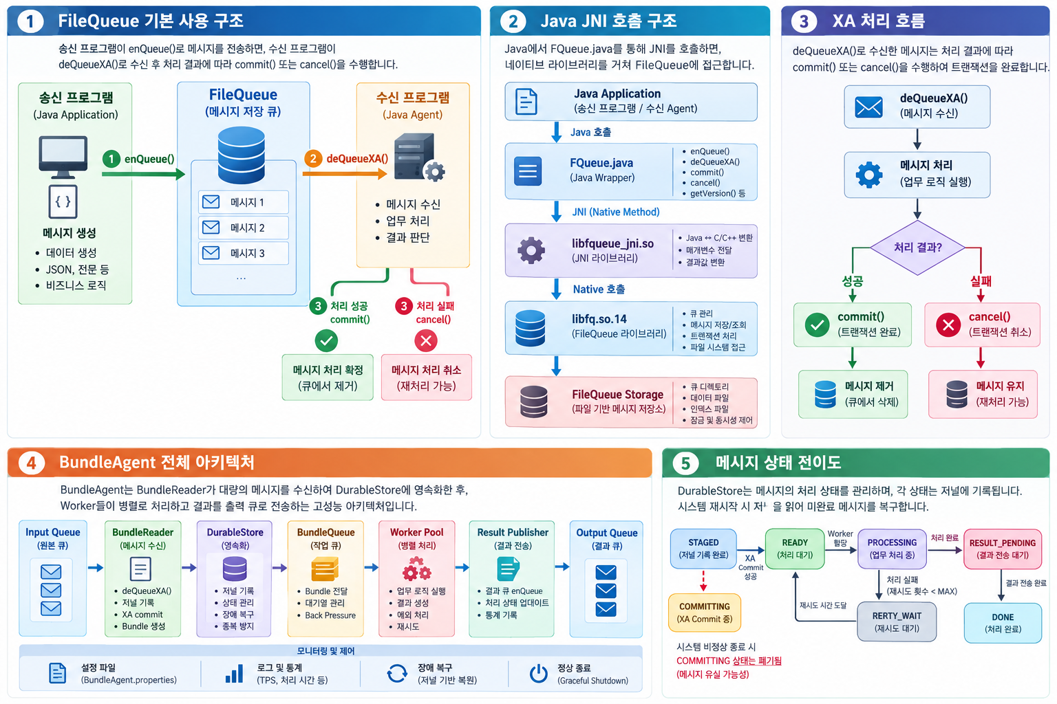
그림 M-1. FileQueue 사용 · JNI 계층 · XA 처리 · BundleAgent · 저널 상태 개념도

M.1 그림을 읽는 순서
① 송신 애플리케이션은 enQueue()로 메시지를 큐에 저장하고, 수신 Agent는 deQueueXA()로 메시지를 가져옵니다.
② Java의 FQueue.java 호출은 JNI 공유 라이브러리를 거쳐 FileQueue C 라이브러리로 전달됩니다.
③ XA 메시지의 commit()은 원본 큐 소비 확정, cancel()은 소비 취소입니다. 통신사 발송 접수 여부와 동일한 개념이 아닙니다.
④ BundleAgent는 원본 메시지를 DurableStore 저널에 영속화한 후 원본 큐 XA Commit을 시도하고, 별도의 Worker 및 Publisher가 업무와 결과 전송을 처리합니다.
⑤ 실제 구현에서는 STAGED라는 enum이 존재하나 stage() 기록 시 COMMITTING 상태를 저장합니다. COMMITTING의 불확실한 XA 결과를 현재 시작 로직이 폐기하므로, 이 상태를 안전한 복구 완료로 해석해서는 안 됩니다.

M.2 실제 문자발송 Agent의 ACK · RESULT 흐름
발송 요청 JSON → 입력 FileQueue → Agent JSON 검증/통신사 프로토콜 변환 → 통신사 발송 요청 접수 → ACK JSON을 결과 큐에 enQueue() → 통신사 비동기 발송 결과 수신 → RESULT JSON을 결과 큐에 enQueue()
ACK는 통신사 요청 접수를 의미하며 최종 문자발송 성공을 보장하지 않습니다. 요청·ACK·RESULT의 연관 식별자는 HISTORY_KEY(최대 20자) 등 확정된 인터페이스 규격에 따라 관리합니다.

M.3 FileQueue 기본 사용 구조
아래 구조도는 앞의 종합 그림을 개발 단계별로 확대하여 설명한 것입니다.
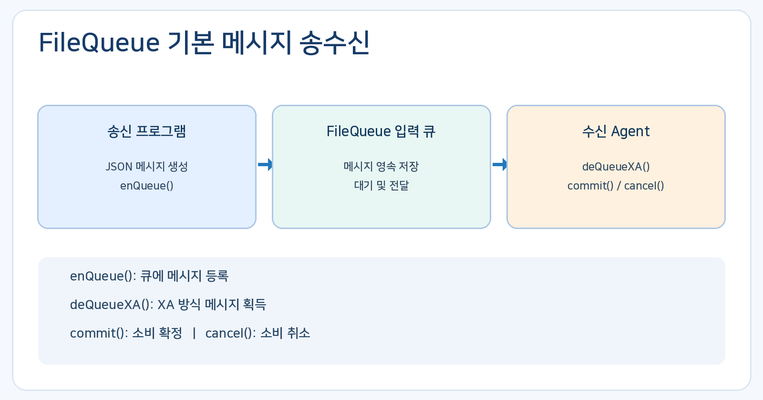
참고: 구조도는 개념 설명용입니다. 장애 처리 및 재처리 판단은 본문과 실제 소스 코드를 함께 확인하세요.

M.4 Java / JNI 연동 계층
아래 구조도는 앞의 종합 그림을 개발 단계별로 확대하여 설명한 것입니다.
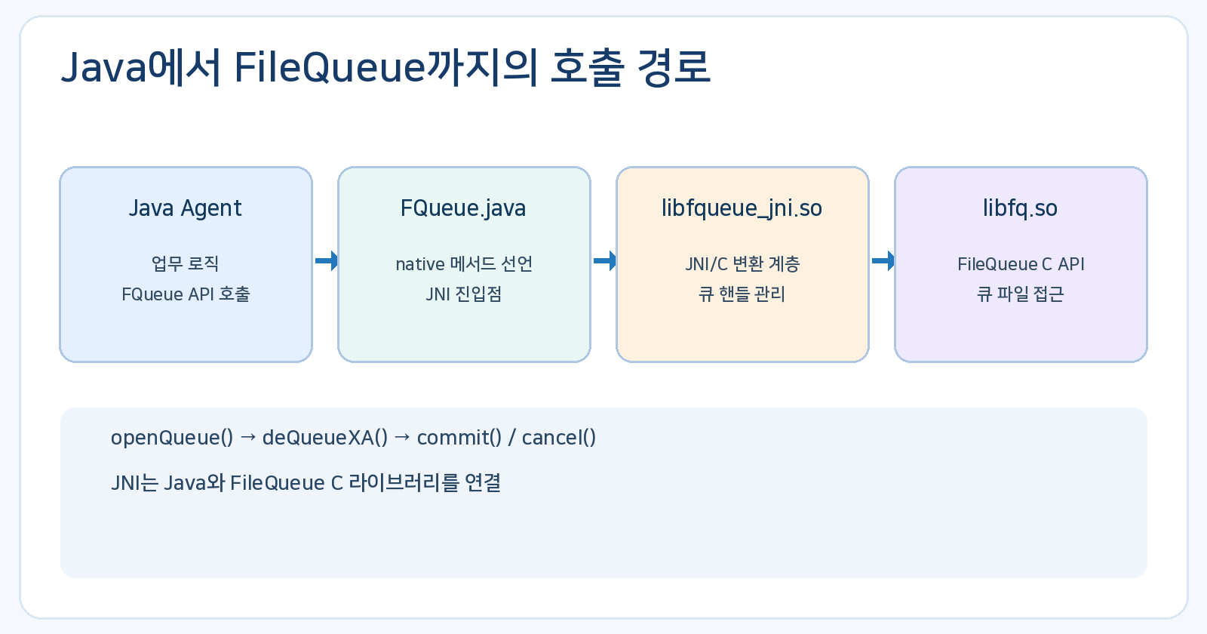
참고: 구조도는 개념 설명용입니다. 장애 처리 및 재처리 판단은 본문과 실제 소스 코드를 함께 확인하세요.

M.5 XA 처리 분기
아래 구조도는 앞의 종합 그림을 개발 단계별로 확대하여 설명한 것입니다.
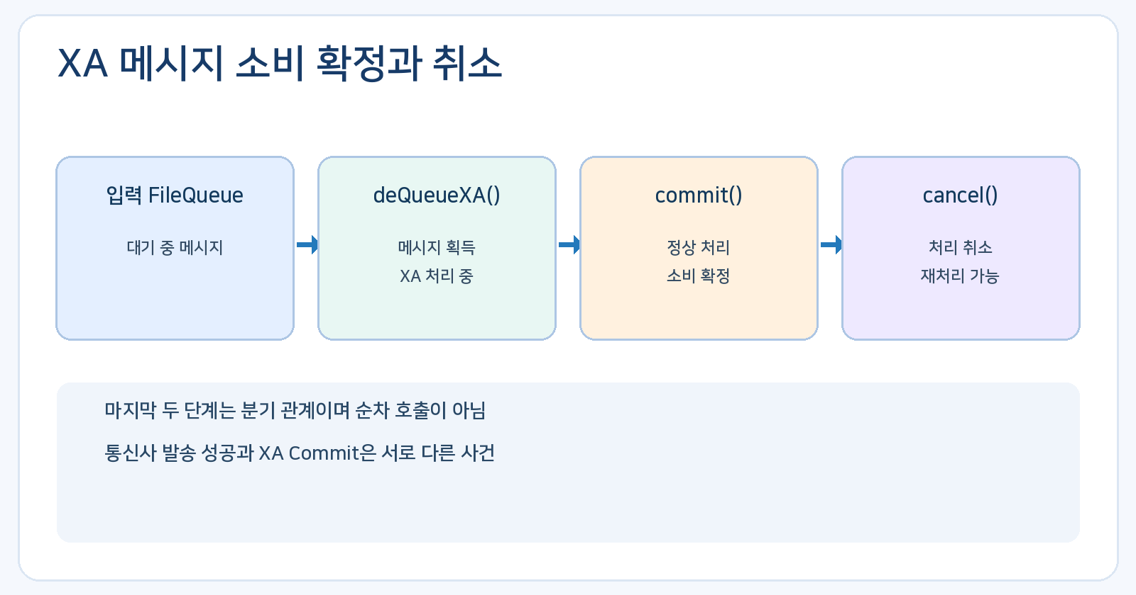
참고: 구조도는 개념 설명용입니다. 장애 처리 및 재처리 판단은 본문과 실제 소스 코드를 함께 확인하세요.

M.6 BundleAgent 처리 구조
아래 구조도는 앞의 종합 그림을 개발 단계별로 확대하여 설명한 것입니다.
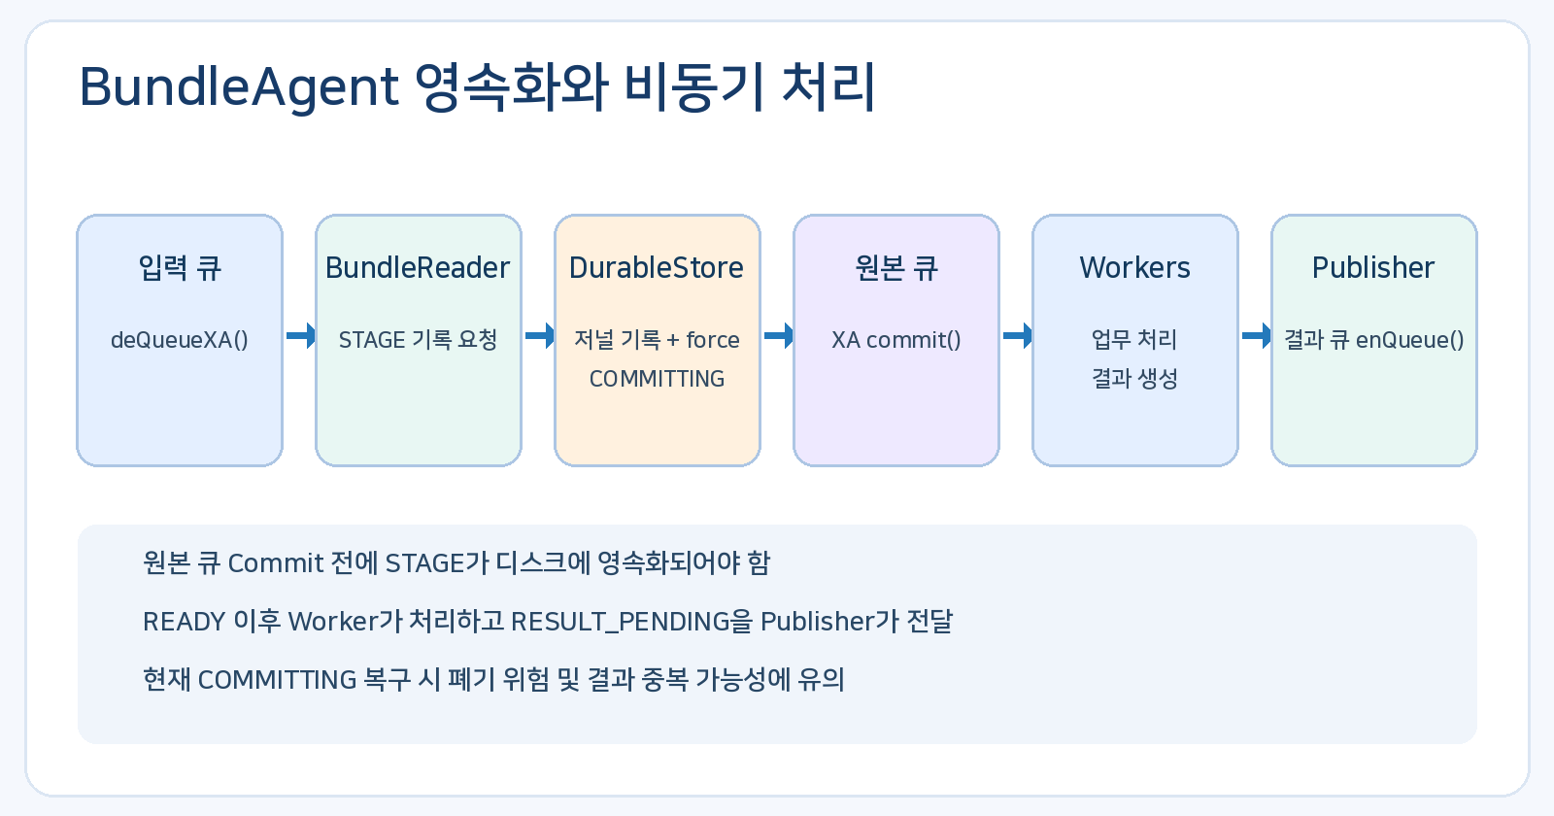
참고: 구조도는 개념 설명용입니다. 장애 처리 및 재처리 판단은 본문과 실제 소스 코드를 함께 확인하세요.

M.7 문자발송 Agent 업무 구조
아래 구조도는 앞의 종합 그림을 개발 단계별로 확대하여 설명한 것입니다.
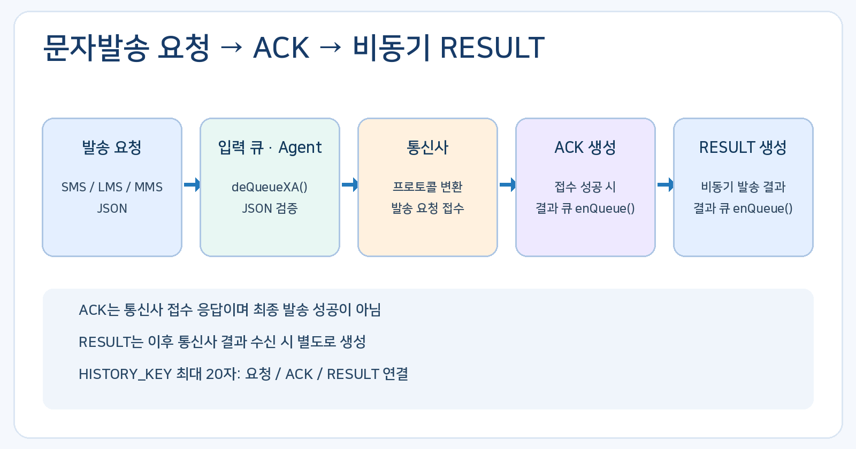
참고: 구조도는 개념 설명용입니다. 장애 처리 및 재처리 판단은 본문과 실제 소스 코드를 함께 확인하세요.

부록 N. Java Socket API를 이용한 FileQueue 원격 접근 (v1.5)
2026-10-31 추가 | 기존 Java/JNI 실습편의 확장. 원본 FileQueueSocket.java 및 개선판 FileQueueSocket.java, FileQueueSocketExample.java, FileQueueSocketExample_loop.java를 기준으로 작성하였다.

N.1 접근 방식과 적용 범위
기존 C Native API 및 Java JNI 접근에 더해, TCP 소켓으로 FileQueue 서버에 접속하는 원격 접근 방식을 설명한다. Java Socket 클라이언트에는 libfqueue_jni.so가 필요하지 않으나, FileQueue Socket Server가 별도로 실행되어야 한다. 서버 측 구현과 운영 포트는 별도 확인이 필요하다.
흐름: Java Application → FileQueueSocket → TCP/IP → FileQueue Socket Server → FileQueue Native API → Queue Storage

N.2 TCP 전문 프레이밍
요청·응답 모두 [4바이트 Big Endian 정수: JSON 바이트 길이] + [JSON 본문] 형태다. JSON 본문은 개선판에서 UTF-8로 인코딩한다. TCP는 스트림이므로 read() 한 번으로 전체 전문을 수신한다고 가정하지 않고 readFully()로 필요한 길이만큼 반복 수신한다.

N.3 JSON 프로토콜 필드
필드 | 형식 | 의미
FQP_VERSION | String | 현재 "10"
SESSION_ID | String | LINK 응답에서 받은 세션 식별자
QUEUE_PATH | String | 큐 경로, 예: /sendq1/enmq
QUEUE_NAME | String | 큐 이름, 예: KT_SM_ONL
ACK_MODE | String | 원본 및 개선판에서 "Y"
ACTION | String | LINK / ENQU / DEQU
MSG_LENGTH | Number | 개선판: MESSAGE의 UTF-8 바이트 길이 (서버 확인 필요)
MESSAGE | String | 실제 메시지 본문; JSON 문자열도 전달 가능
RESULT | String | 응답 상태: OK / FULL / EMPTY 등

N.4 LINK / ENQU / DEQU 동작
LINK
LINK — open(): TCP 연결 후 ACTION=LINK 요청. RESULT=OK 및 SESSION_ID를 확인해 세션을 보관한다.
ENQU — write(message): ACTION=ENQU, MSG_LENGTH, MESSAGE 전송. OK는 성공, FULL은 큐 용량 부족, 그 외는 오류로 구분한다.
DEQU — read(): ACTION=DEQU 요청. OK면 Result.message()에서 메시지를 꺼낸다. EMPTY는 대기 후 재요청할 수 있다.
ENQU 요청 JSON 예시 (MSG_LENGTH는 실제 UTF-8 바이트 길이로 계산):
{"FQP_VERSION":"10","SESSION_ID":"<LINK 응답값>","QUEUE_PATH":"/sendq1/enmq","QUEUE_NAME":"KT_SM_ONL","ACK_MODE":"Y","ACTION":"ENQU","MSG_LENGTH":0,"MESSAGE":"{\"MSG_KIND\":\"S\",\"SEQ\":\"1\"}"}
위 MSG_LENGTH=0은 설명용 자리표시자이며 실제 송신 시에는 MESSAGE의 UTF-8 바이트 수로 대체한다.

N.5 개선된 Java 클래스 설계
FileQueueSocket은 AutoCloseable을 구현하며 try-with-resources로 정리한다. Status(OK/FULL/EMPTY/ERROR)와 Result(status, message, serverResult)로 결과를 구분한다. 생성자에서 접속 타임아웃·수신 타임아웃·최대 프레임 크기를 설정할 수 있다. 한 인스턴스는 단일 작업 흐름에서 사용하고 워커별로 분리한다.
기본값(개선판): 연결 5초, 수신 10초, 최대 JSON 프레임 1MiB. 실제 서버 제한과 호환성을 검증해야 한다.

N.6 FULL / EMPTY 재시도와 장애 처리
ENQU는 명시적인 FULL 응답에 한해 writeRetryOnFull(message, 1000)으로 동일 메시지를 1초 후 재시도한다. DEQU는 EMPTY이면 호출 측에서 1초 기다린 뒤 read()를 재호출한다. 네트워크 타임아웃·단절은 서버 처리 결과가 불확실하므로 무조건 재전송하지 않고 IOException으로 알린다. 중복 저장 방지는 별도 업무 키 또는 서버 기능으로 설계한다.

N.7 컴파일 및 반복 송수신 실습
소스: FileQueueSocket.java, FileQueueSocketExample.java, FileQueueSocketExample_loop.java. org.json 라이브러리 JAR가 필요하다.
mkdir -p out lib
javac -cp 'lib/*' -d out FileQueueSocket.java FileQueueSocketExample.java FileQueueSocketExample_loop.java
java -cp 'out:lib/*' FileQueueSocketExample_loop localhost 9000 /sendq1/enmq KT_SM_ONL ENQU 10000
java -cp 'out:lib/*' FileQueueSocketExample_loop localhost 9000 /sendq1/enmq KT_SM_ONL DEQU 10000
ENQU는 SEQ를 문자열 "1"부터 COUNT까지 증가시키며 전송한다. DEQU는 COUNT건을 수신한다. FULL/EMPTY는 각각 1초 간격으로 재시도한다. 처음 10건, 매 1,000건 및 마지막 건의 진행 상황과 평균 TPS를 출력한다. 실행할 때마다 SEQ는 1부터 시작한다.

N.8 JNI와 Socket 방식 비교
항목 | Java JNI | Java Socket
접근 | 네이티브 라이브러리 호출 | TCP JSON 요청/응답
로컬 의존성 | JNI 및 FileQueue 라이브러리 필요 | 클라이언트에 JNI 라이브러리 불필요
메시지 처리 | byte[] 기반 | JSON MESSAGE 문자열 기반
XA | deQueueXA/commit/cancel 제공 | 현재 클라이언트에 XA API 없음
Full/Empty | 네이티브 반환 코드 | FULL/EMPTY 응답 문자열

N.9 운영 검증 체크리스트
□ 서버의 MSG_LENGTH 단위(문자 수/바이트 수) 및 프레임 길이 확인
□ SESSION_ID 유효기간·재접속 시 LINK 처리 확인
□ DEQU의 서버 측 확정/삭제 시점 및 XA 지원 여부 확인
□ UTF-8 한글 메시지 왕복 테스트
□ FULL/EMPTY, 서버 종료, 응답 중간 단절, 타임아웃 테스트
□ 네트워크 오류 후 중복·유실 방지 정책 수립
□ 워커별 Socket Client 인스턴스 사용
출처: 제공된 FileQueueSocket.java 원본 및 2026-10-31 개선판/반복 예제. 서버 C 소스가 제공되지 않은 사항은 미확인으로 표기하였다.

부록 O. Socket Agent 운영 안정화 및 장애 복구 (v1.6)
적용 대상: Agent_socket.java, Agent_socket.properties, FileQueueSocket.java. 이 장은 v1.5의 Socket JSON API 설명을 보완하며, 2026-10-31까지의 메시지 검증·ACK/RESULT·재접속 변경사항을 정리한다.

O.1 책임 분리 및 설계 원칙
• FileQueue Socket Handler가 DEQU의 XA 처리와 큐 메시지 유실 방지·복구를 담당한다. Java Agent는 별도의 XA commit/cancel을 구현하지 않는다.
• Agent는 메시지 검증, 통신사 접수, ACK 및 비동기 RESULT 발행, 출력 큐 FULL 재시도, 소켓 재연결을 담당한다.
• 일반적인 데이터 검증 오류 때문에 데몬 전체를 종료하지 않는다. 다만 구성 오류 등 정상 운영이 불가능한 치명적 초기화 오류는 별도 처리한다.

O.2 입력 메시지 유효성 검증과 실패 ACK
필수 항목 누락(HISTORY_KEY 등), JSON 파싱 오류, MSG_KIND 등 값 오류는 해당 메시지의 업무 처리만 중단한다. WARNING 로그를 남기고 RESULT_CODE=9999인 실패 ACK를 출력 큐에 발행한 후 다음 DEQU로 진행한다. 유효하지 않은 메시지는 통신사로 전송하지 않으며 RESULT도 만들지 않는다.
실패 ACK를 만들 때 원본 JSON의 필수 항목에 대해 예외를 던지는 접근자(getString 등)를 사용하지 않도록 주의한다. 원본에 없는 HISTORY_KEY 등은 현재 구현에서 빈 문자열 등으로 처리할 수 있으므로 결과 소비자의 허용 규칙을 확인해야 한다.

O.3 ACK 및 RESULT 발행 규칙
입력/통신사 상태 | 통신사 전송 | ACK (RESULT_CODE) | RESULT
정상 + 접수 성공 | 수행 | 0000 | 최종 결과 시 발행
정상 + 접수 실패 | 시도 | 9999 | 발행하지 않음
입력 JSON/필수값 오류 | 수행하지 않음 | 9999 | 발행하지 않음
모든 ACK와 RESULT는 출력 큐 XMS_HIST_RSLT에 ENQU한다. ACK의 RESP_KIND는 ACK, 비동기 결과의 RESP_KIND는 RESULT이다. REASON에는 오류 사유를 기록하며 기존 길이 제약(최대 32자)을 고려한다. 정상 접수 ACK와 비동기 RESULT의 출력 순서는 같은 출력 소켓의 발행 순서를 통해 보장하도록 설계되어 있다.

O.4 출력 큐 FULL 및 통신 장애 재시도
출력 ENQU가 FULL이면 동일한 ACK 또는 RESULT 페이로드를 기본 1,000ms 후 재시도한다. 이 과정에서 통신사 업무 요청 자체를 다시 수행해서는 안 된다. 출력 연결이 끊어지면 출력 소켓을 닫고 재연결 및 LINK를 수행한 뒤 동일 페이로드의 ENQU를 재시도한다.
주의: 서버가 ENQU를 처리했으나 성공 응답만 유실된 경우 동일 페이로드 재전송으로 중복 저장될 수 있다. 현재 구현은 지속 동작을 우선하며, 결과 소비자의 멱등 처리 또는 서버 차원의 중복 억제 정책이 필요하다.

O.5 소켓 및 세션 자동 복구
• 입력 DEQU 또는 세션 오류 감지 → WARNING 로그 → 입력 소켓 정리 → 지정 간격 대기 → TCP 재접속 → 입력 큐 LINK → DEQU 재개
• 출력 ENQU 또는 세션 오류 감지 → WARNING 로그 → 출력 소켓 정리 → 지정 간격 대기 → TCP 재접속 → 출력 큐 LINK → 기존 페이로드 ENQU 재시도
• 입력 큐: KT_SM_ONL / 출력 큐: XMS_HIST_RSLT / 큐 경로 기본 예: /sendq1/enmq
• 재연결은 Java 프로세스를 종료하거나 재실행하는 방식이 아니라 소켓 및 세션을 재구성하는 방식이다.

O.6 설정 항목 (Agent_socket.properties)
server.host=127.0.0.1
server.port=9000
queue.path=/sendq1/enmq
queue.input=KT_SM_ONL
queue.output=XMS_HIST_RSLT
socket.connect.timeout.ms=5000
socket.read.timeout.ms=10000
socket.max.frame.bytes=1048576
dequeue.idle.ms=200
enqueue.full.retry.ms=1000
socket.reconnect.delay.ms=1000
telecom.code=KT
telecom.simulated.result.delay.ms=2000
log.file=./logs/Agent_socket.log

O.7 운영상 제약 및 시험 권고
• 현재 TelecomAdapter는 모의 접수/비동기 결과를 사용한다. 실제 통신사 연동 시 접수 타임아웃(결과 불명)과 확정 실패를 구분하는 정책이 필요하다.
• 현재 비동기 RESULT는 프로세스 메모리 기반이므로 JVM 강제 종료 시 미발행 RESULT가 유실될 수 있다. 소켓 재연결 기능만으로 프로세스 재시작 복구가 보장되는 것은 아니다.
• 시험 1: HISTORY_KEY 누락 메시지 투입 → 실패 ACK(9999) 1건 및 다음 메시지 정상 처리 확인.
• 시험 2: 정상 메시지 투입 → ACK(0000) 및 비동기 RESULT 발행 확인.
• 시험 3: 출력 큐 FULL → 동일 ACK/RESULT 재시도, 통신사 중복 접수 없음 확인.
• 시험 4: Socket Server 중단/재기동 → Agent PID 유지, LINK 재수행 및 처리 재개 확인.
• 시험 5: ENQU 응답 유실 시 중복 발생 가능성 및 결과 소비자의 중복 방지 동작 확인.
• 시험 6: 서버 연결 불가 상태에서 반복 재접속, 로그량 및 정상 종료 동작 확인.
검증 상태: 소켓 서버와 실제 통신사를 포함한 통합 시험은 완료되지 않았다. 배포 전 현장 환경에서 반드시 검증해야 한다.

